MATEMATICA C3 - GEOMETRIA
8. EQUIESTENSIONE E AREE
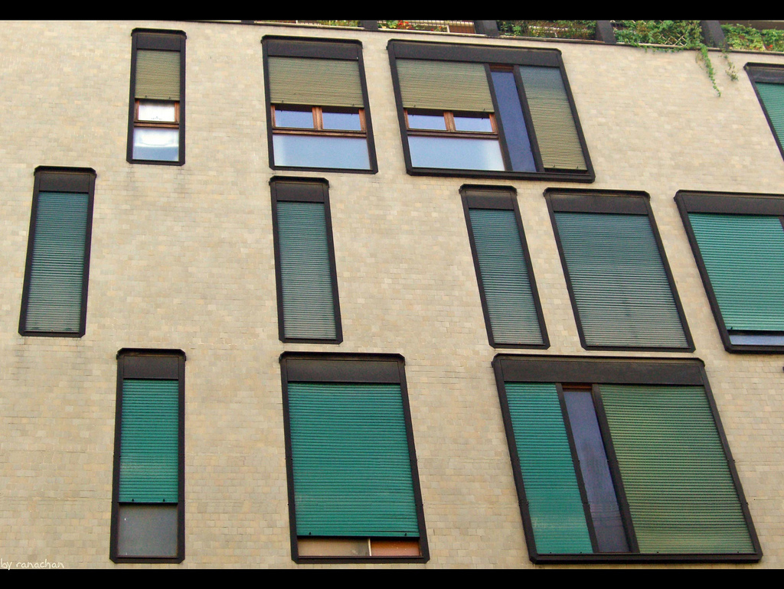
Window geometry di midori.no.kerochan
http://www.flickr.com/photos/28661972@N05/2751042868/

Indice
►1. Estensione superficiale 166
►2. Poligoni equivalenti 168
►3. Aree dei principali poligoni 176
►4. Teoremi di Pitagora e di Euclide 178
►5. Applicazioni dei teoremi di Euclide e Pitagora 180
►6. Applicazioni dell'algebra alla geometria 183

- Estensione superficiale
Il Tangram è un antichissimo gioco cinese; il nome con cui lo conosciamo si pensa derivato dall'unione della parola "tang" o "tan", che significa "cinese", e "gram" che significa "immagine". Anticamente in Cina era chiamato “schema intelligente a sette pezzi" o anche "le sette pietre della saggezza" poiché si riteneva che la padronanza del gioco fosse la chiave per ottenere saggezza e talento.
Il gioco è costituito da un quadrato ritagliato in 7 pezzi poligonali aventi in comune solo punti del loro contorno (come mostra la figura sottostante).
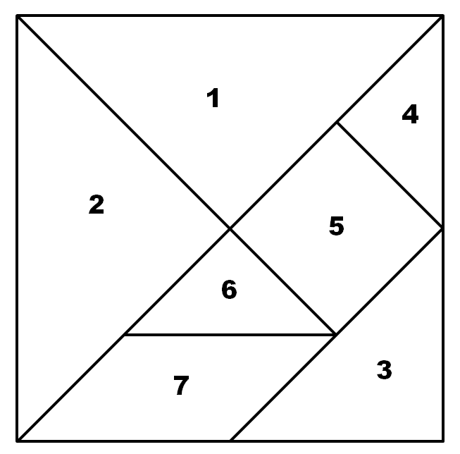
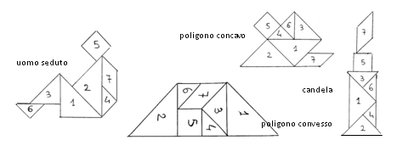
I pezzi possono essere disposti e accostati gli uni agli altri senza sovrapposizioni in modo da ottenere una grande varietà di figure; la regola base è che devono essere utilizzati tutti i 7 pezzi. Si possono così formare alcuni disegni come mostrato nelle seguenti figure.
Potete osservare che si forma un poligono quando i singoli pezzi vengono accostati mediante un lato: l'uomo seduto è un poligono, ma non la candela; i due poligoni rappresentati sono l’uno concavo e l’altro convesso.

- Con tutti i 7 pezzi del gioco si possono costruire 13 poligoni convessi, compreso il quadrato iniziale, provate a costruirli: fotocopiate la pagina precedente e ritagliate i 7 pezzi del Tangram.
Evidentemente i 13 poligoni che avrete costruito non sono congruenti, né hanno la stessa forma; potete dire che sono formati dalle stesse parti poligonali, ciascuno può cioè essere pensato come unione dei “tan” aventi in comune almeno un punto del loro perimetro, ma nessun punto interno.
DEFINIZIONI.
Per somma di due figure piane X e Y, non aventi punti comuni o aventi in comune solo punti del loro contorno, intendiamo la figura Z unione dei punti di X e Y e la indicheremo con X+Y. Inoltre se Z è la somma delle due figure X e Y allora diremo che X è la differenza tra Z e Y e scriveremo X=Z-Y.
Due poligoni sono equicomposti se sono formati dalle stesse parti poligonali.
Due poligoni sono equiscomponibili se è possibile decomporre uno di essi in un numero finito di parti poligonali con le quali si possa ricoprire l'altro.
Tutte le figure poligonali costruite con i pezzi del Tangram sono dunque poligoni equicomposti, ma possono anche essere considerati poligoni equiscomponibili: tale caratteristica si esprime in simboli scrivendo:
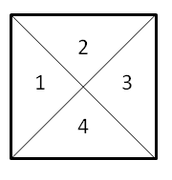
e si legge “p1 equicomposto p2 …”
- Ritagliate da un quadrato i quattro triangoli rettangoli isosceli che si ottengono tracciando le sue diagonali. Disponendo fianco a fianco i triangoli ottenuti in modo che i due lati comuni abbiano la stessa lunghezza, si ottengono 14 figure diverse. Due di esse sono riportate nella figura. Realizzate tutte le altre figure.
Le figure ottenute sono … … … … perché sono formate da … … … …
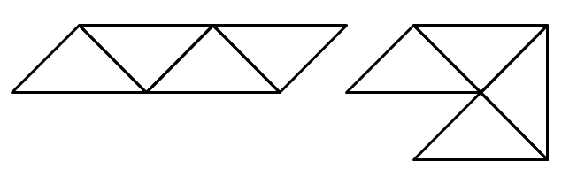
(Da Prova di allenamento della gara Matematica senza frontiere del 9/02/1994)
- Nella figura sono disegnati un quadrato ABCD, un rettangolo PQRS avente PQ=2AB e SP=AB/2 e un rombo FGHK avente una diagonale uguale al lato del quadrato e l'altra il doppio. Mostrate come sia possibile scomporre ciascuno dei tre poligoni in parti tali da poter ricoprire gli altri due. Puoi concludere che i tre poligoni assegnati sono equiscomponibili?” ……..
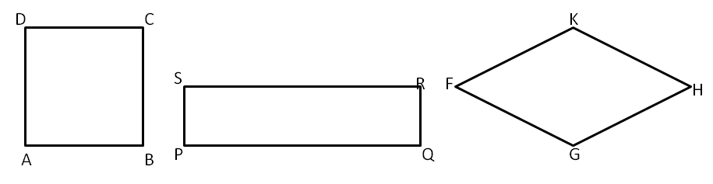
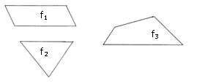
- Dato l'insieme F = {f1, f2, f3} delle figure poligonali disegnate a lato, seguite le seguenti istruzioni:
ripeti
scegli una figura dell'insieme F
traccia alcuni segmenti che la decompongano in parti poligonali
forma con le parti ottenute altre 3 figure poligonali
finchè hai esaurito le figure.
Costruite l'insieme G di tutti i poligoni ottenuti con questa procedura e indicate con simboli arbitrari i suoi elementi.
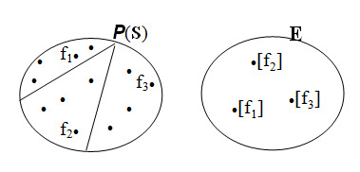
Nell'insieme la relazione R espressa dal predicato: "essere equicomposti" gode della
- proprietà riflessiva infatti … … … … … … … … … … …
- proprietà simmetrica infatti … … … … … … … … … …
- proprietà transitiva infatti … … … … … … … … … … …
Si può dunque concludere che la relazione R è una relazione d’equivalenza; si possono quindi costruire sia l’insieme delle parti P(S) dell’insieme S sia l’insieme quoziente E=S/R avente come elementi le tre classi d’equivalenza, ciascuna rappresentata dal poligono iniziale:
[f1] = {x: x è un poligono equicomposto con f1};
[f2] = {x: x è un poligono equicomposto con f2};
[f3] = {x: x è un poligono equicomposto con f3}.

DEFINIZIONE. Diciamo che i poligoni appartenenti alla stessa classe sono equivalenti e useremo il simbolo per esprimere questa caratteristica (equivalenza per scomposizione); essi hanno una caratteristica comune che chiamiamo estensione superficiale (ES).
I poligoni costruiti con i pezzi del Tangram appartengono alla stessa classe d'equivalenza; essi sono dunque poligoni equivalenti e hanno la stessa estensione superficiale del quadrato da cui inizia il gioco.
Anche i 14 poligoni realizzati nell'esercizio 2 appartengono alla stessa classe d'equivalenza; essi sono dunque poligoni equivalenti e hanno la stessa estensione superficiale del quadrato assegnato.

Osservazione
Sin dalla scuola elementare avete usato termini come superficie, estensione, area quando vi siete accostati allo studio dei poligoni, probabilmente ritenendoli sinonimi. Lo studio di una particolare relazione di equivalenza vi ha mostrato che il concetto di estensione di un poligono si ottiene attraverso il procedimento di passaggio al quoziente nell'insieme dei poligoni piani

DEFINIZIONE. Chiamiamo area di un poligono il numero reale positivo A che esprime la misura dell'estensione superficiale.

Possiamo concludere che ad ogni classe d'equivalenza, generata con la relazione "essere equicomposti" o "essere equiscomponibili", può essere associato un numero: l'area della figura scelta come rappresentante della classe d’equivalenza. In tal modo trasformeremo una relazione di equivalenza tra poligoni, espressa con il simbolo in una relazione di uguaglianza tra numeri.
Ad esempio, riferendoci ai poligoni costruiti con i pezzi del Tangram possiamo trasformare la relazione d'equivalenza in una uguaglianza tra le aree scrivendo .
- Poligoni equivalenti
Premettiamo alcuni assiomi:
Assioma 1. Poligoni congruenti sono equivalenti.
Assioma 2. Un poligono non è equivalente ad una sua parte propria.
Assioma 3. Somma e differenza di poligoni equivalenti originano poligoni equivalenti.
TEOREMA 1. Due parallelogrammi aventi rispettivamente congruenti le basi e le rispettive altezze, sono equivalenti.
Nella figura sottostante sono rappresentati alcuni degli infiniti parallelogrammi aventi basi e altezze congruenti; le loro basi appartengono a rette parallele.
Ipotesi : ; , , , .
Tesi :
Dimostrazione :
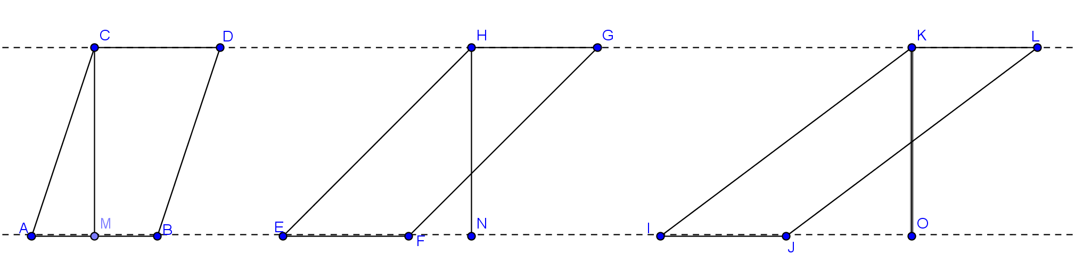
Per dimostrare l’equivalenza tra questi parallelogrammi, costruiamo su ABCD un altro parallelogrammo, facendo sovrapporre le loro basi. Avremo tre casi:

Primo caso
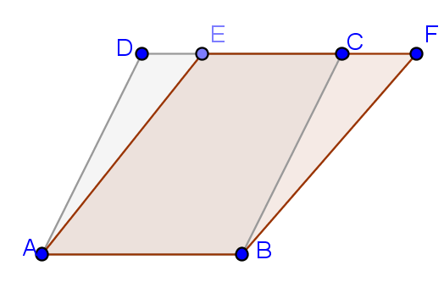
Costruiamo su ABCD il parallelogrammo ABFE avente la stessa base AB e stessa altezza; il vertice E è un punto interno a DC. ABCD è scomposto in ADE + ABCE; ABFE è scomposto in BCF + ABCE. Se dimostriamo la congruenza dei triangoli ADE e CBF potremo concludere che i due parallelogrammi essendo equicomposti sono equivalenti.
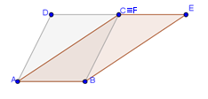
Consideriamo i due triangoli ADE e CBF, essi sono congruenti per il terzo criterio di congruenza, infatti: perché lati opposti del parallelogramma ABCD; perché lati opposti del parallelogramma ABFE; perché differenza di segmenti congruenti, precisamente DE=DC-EC e CF=EF-EC. Dalla congruenza dei triangoli segue anche la loro equivalenza . Possiamo allora concludere che .
Secondo caso
Completate voi la dimostrazione.
Costruiamo su ABCD il parallelogrammo ABEF avente la stessa base AB e stessa altezza; il vertice C coincide con F e ABCD è scomposto in ADC + ACB; ABEF è scomposto in … … … … … … Se dimostriamo la congruenza dei triangoli ADC e CBE potremo concludere che i due parallelogrammi essendo equicomposti sono equivalenti. Infatti, ADC e CBE hanno perché … … … … … … … … … … … … … … … … … … … … … … … … …
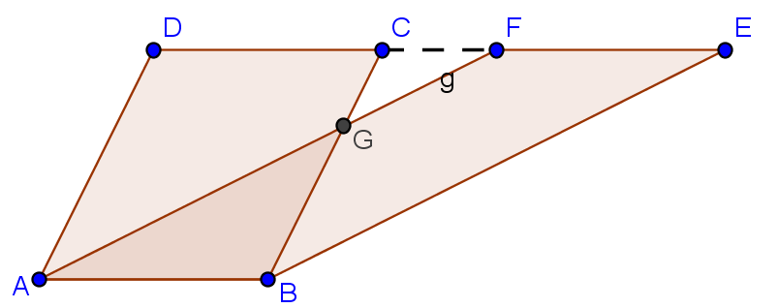
concludiamo: … … … … … … … … … … …
Terzo caso
Completate la dimostrazione.
Costruiamo su ABCD il parallelogrammo ABEF avente la stessa base AB e la stessa altezza; il vertice F è esterno al lato DC e i lati AF e BC si intersecano nel punto G.
ABCD è scomposto in ADCG + AGB mentre ABEF è scomposto in BGFE + AGB inoltre ADCG si può scomporre in ADF - CGF come BGFE si può scomporre in BCE - CGF.
Quindi ABCD è scomposto in ADF - CGF + AGB e ABEF è scomposto in BCE - CGF + AGB.
Basta allora dimostrare la congruenza dei triangoli ADF e BCE per dire che ABCD e ABEF sono equiscomposti e dunque equivalenti. Infatti ADF e BCE sono congruenti perché hanno
perché … … … …
perché … … … …
perché … … … ...
Concludiamo che … … … … … … … … … … …

COROLLARIO. Ogni parallelogrammo è equivalente al rettangolo avente un lato congruente alla base del parallelogrammo e l’altro lato congruente all’altezza.
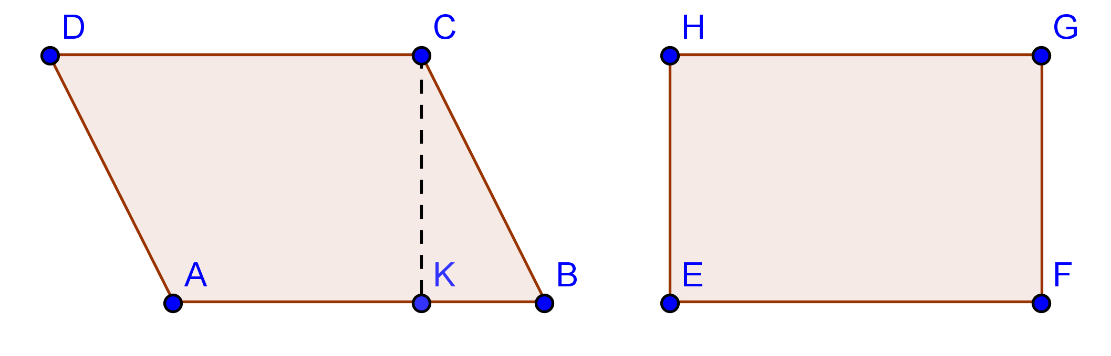
Ipotesi:
Tesi: .
Dimostrazione :
Dal vertice D tracciamo l’altezza DL relativa alla base AB; il quadrilatero DLKC è un rettangolo congruente a EFGH; dimostrando che si ottiene la tesi.
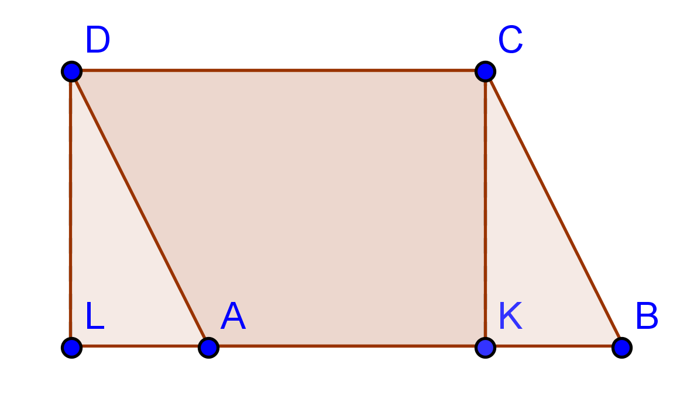
Completate la dimostrazione.
Osserviamo che ABCD è composto da … … … … … …
e DLKC è composto da … … … … … … …
Consideriamo i triangoli … … … … …
Sono congruenti perché … … … … … … … … … … …
quindi ………………………………………………….

Il teorema 1 e il suo corollario ci assicurano che i parallelogrammi aventi rispettivamente congruenti le basi e le rispettive altezze formano una classe d’equivalenza avente come rappresentante il rettangolo che ha un lato congruente alla base del parallelogrammo e l’altro lato congruente all’altezza. Possiamo quindi affermare .

TEOREMA 2. Un triangolo è equivalente ad un parallelogrammo avente:
a) base congruente a metà base del triangolo e altezza congruente all’ altezza del triangolo, oppure
b) base congruente alla base del triangolo e altezza congruente a metà altezza del triangolo.
Nella figura sono rappresentati il triangolo ABC, il parallelogrammo DEFG avente base congruente a metà base del triangolo e altezza congruente all’altezza del triangolo, il parallelogrammo IJLM avente altezza congruente a metà altezza del triangolo e base congruente alla base del triangolo.
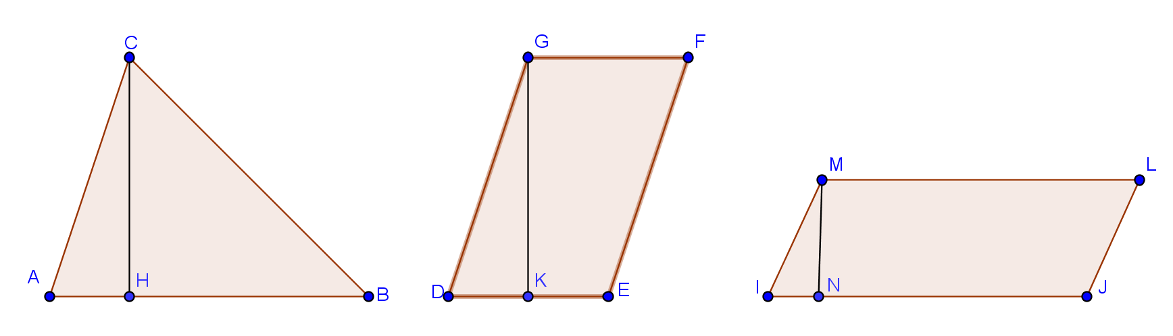
Ipotesi :
Tesi : a) ; b)
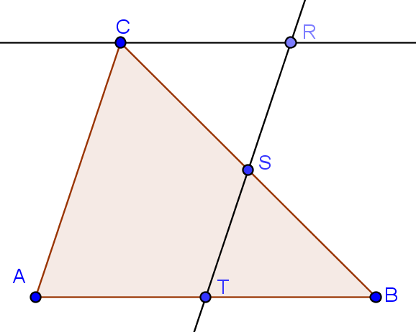
Dimostrazione caso a.
Dal punto medio T della base AB tracciamo la parallela al lato AC che incontra CB in S; dal vertice C tracciamo la parallela alla base AB che interseca in R la retta ST; il parallelogramma ATRC soddisfa le ipotesi del caso a) ed è equivalente a DEFG per il teorema 1.
Confrontiamo il triangolo e il parallelogrammo: possiamo pensare ABC composto da CATS+BST e ATRC composto da CATS+CSR.
Se dimostriamo la congruenza dei triangoli CSR e BST potremo concludere che triangolo e parallelogrammo essendo equicomposti sono equivalenti. Completate con le corrette motivazioni:
infatti … … … … …
infatti … … … … …
infatti … … … … …
Allora per il primo criterio di congruenza e quindi .

Dimostrazione caso b.
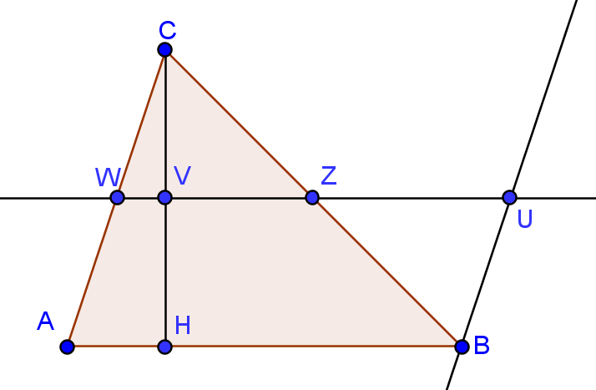
Dal punto medio V dell’altezza CH tracciamo la parallela alla base AB che interseca i lati AC e BC rispettivamente in W e Z; da B tracciamo la parallela al lato AC che interseca la retta WZ in U; il parallelogrammo AWUB soddisfa le ipotesi del caso b) ed è equivalente a IJLM per il teorema 1.
Confrontiamo il triangolo e il parallelogrammo: possiamo pensare ABC composto da ………………
e AWUB composto da ……………….
Se dimostriamo la congruenza dei triangoli CWZ e ZBU potremo concludere che triangolo e parallelogrammo essendo equicomposti sono equivalenti.
infatti … … … … …
infatti … … … … …
infatti … … … … …
Pertanto … … … … … … … … … … … … …

COROLLARIO. Triangoli aventi stessa base e stessa altezza sono equivalenti.
Lasciamo al lettore la dimostrazione di questa proprietà.

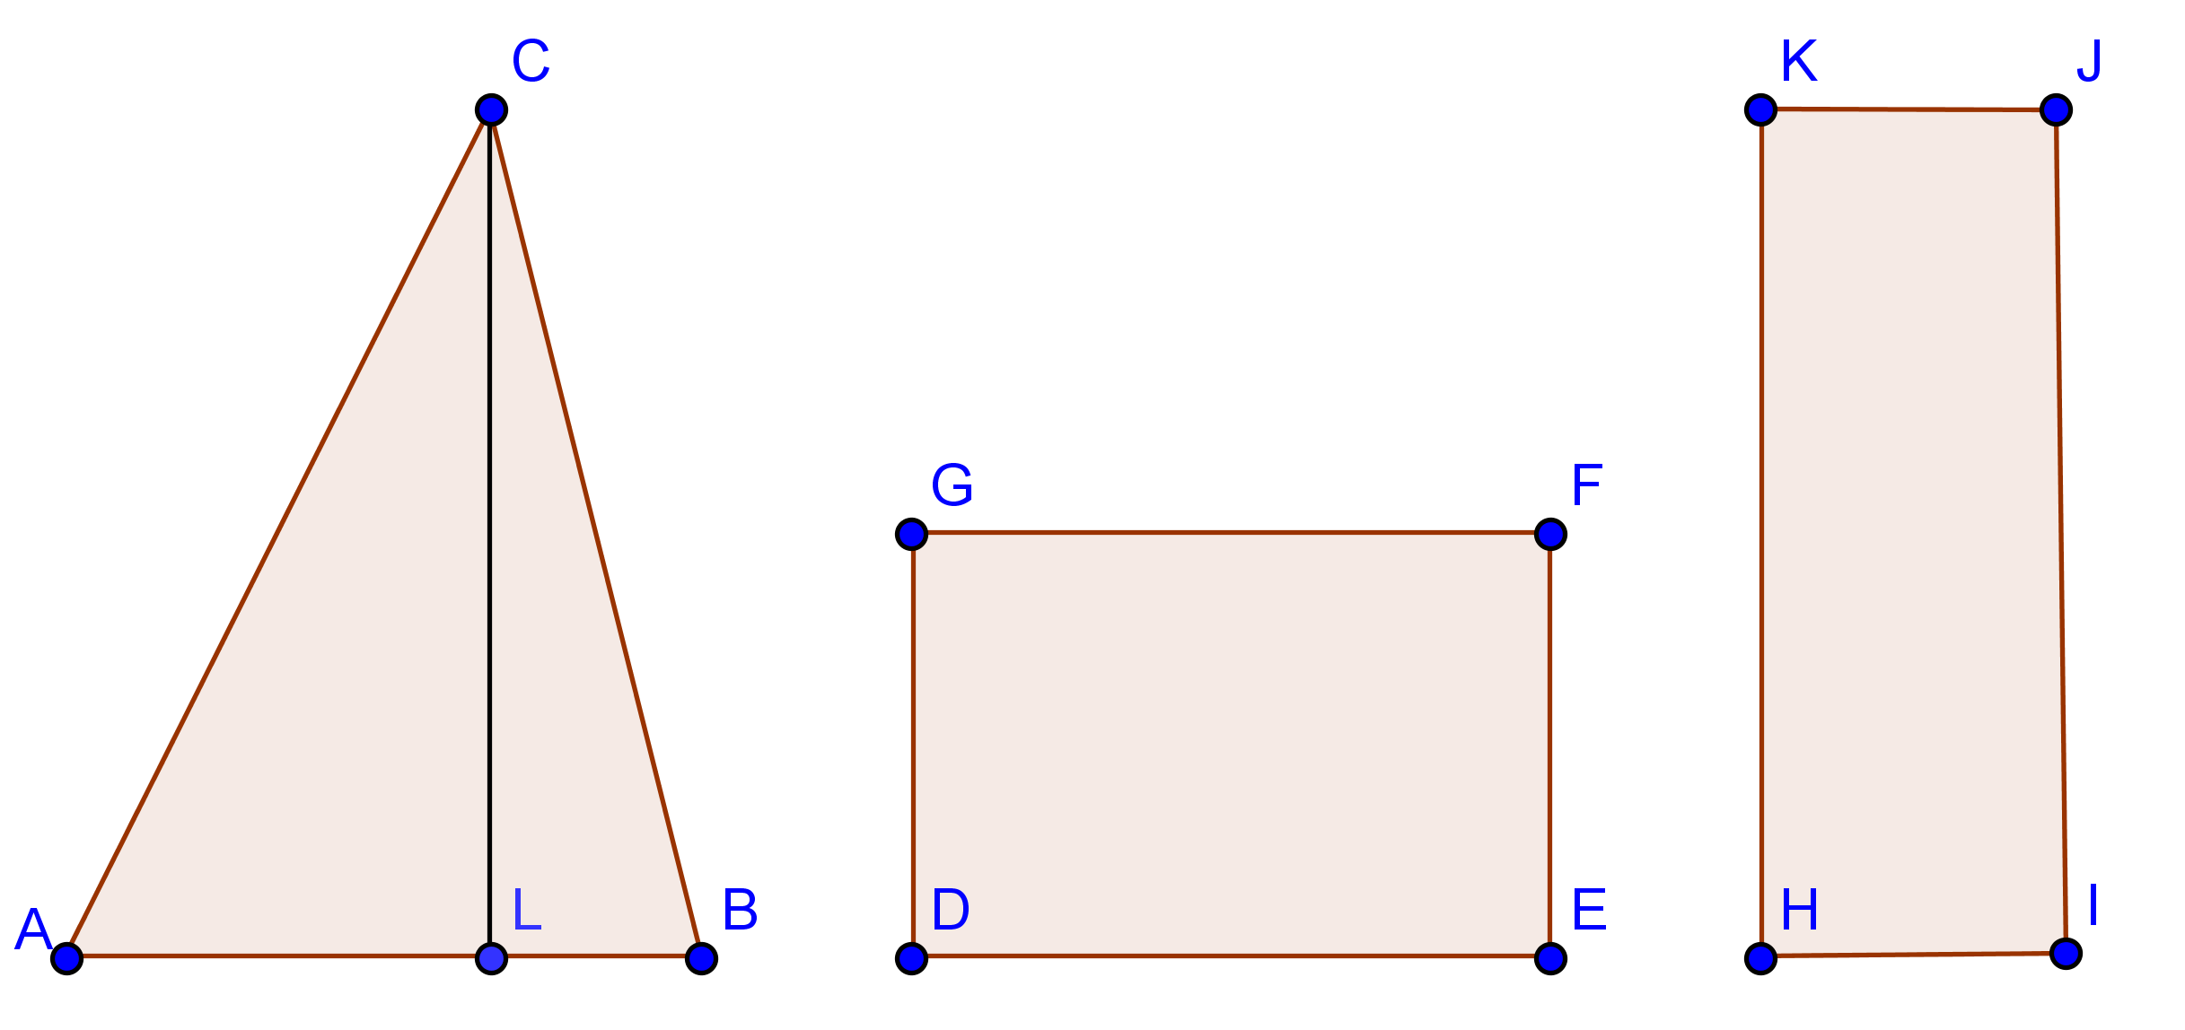
Il teorema 2 e il suo corollario ci assicurano che i triangoli aventi rispettivamente congruenti la base e la rispettiva altezza formano una classe d’equivalenza avente come rappresentante il rettangolo avente un lato congruente alla base del triangolo e l’altro lato congruente a metà altezza, oppure un lato congruente all’altezza e l’altro lato congruente a metà base.
Ipotesi :

Tesi : .

TEOREMA 3. Un trapezio è equivalente a un triangolo avente per base la somma delle basi del trapezio e per altezza la stessa altezza.
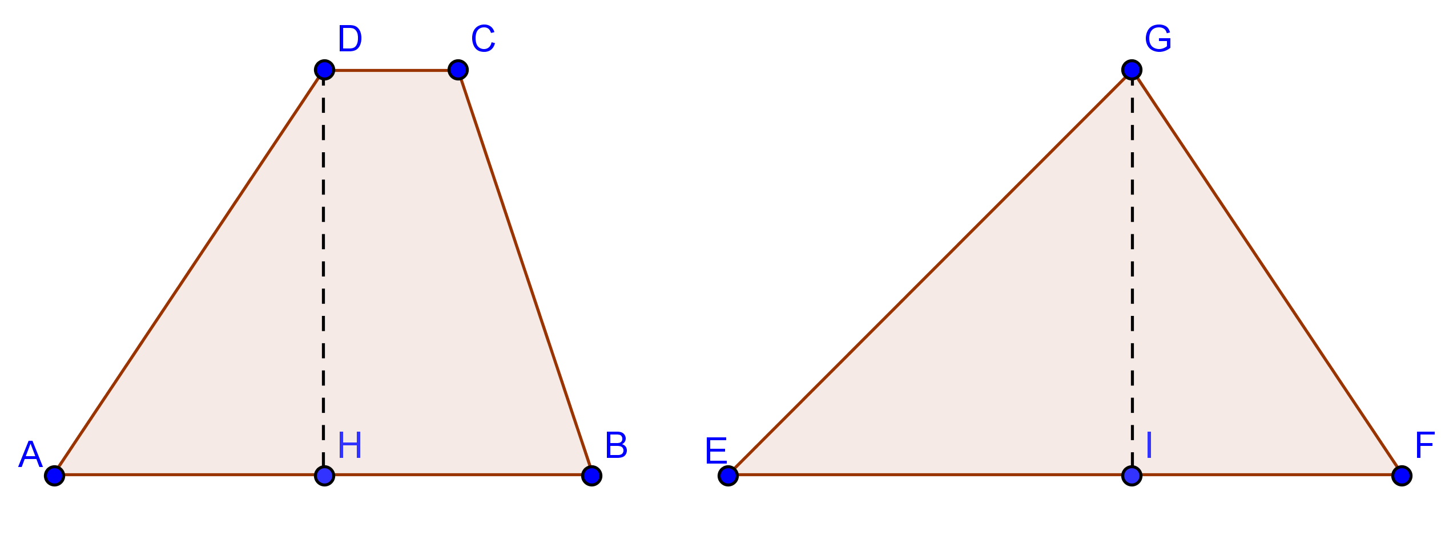
Ipotesi :
,
,
,

Tesi :
.

Dimostrazione :
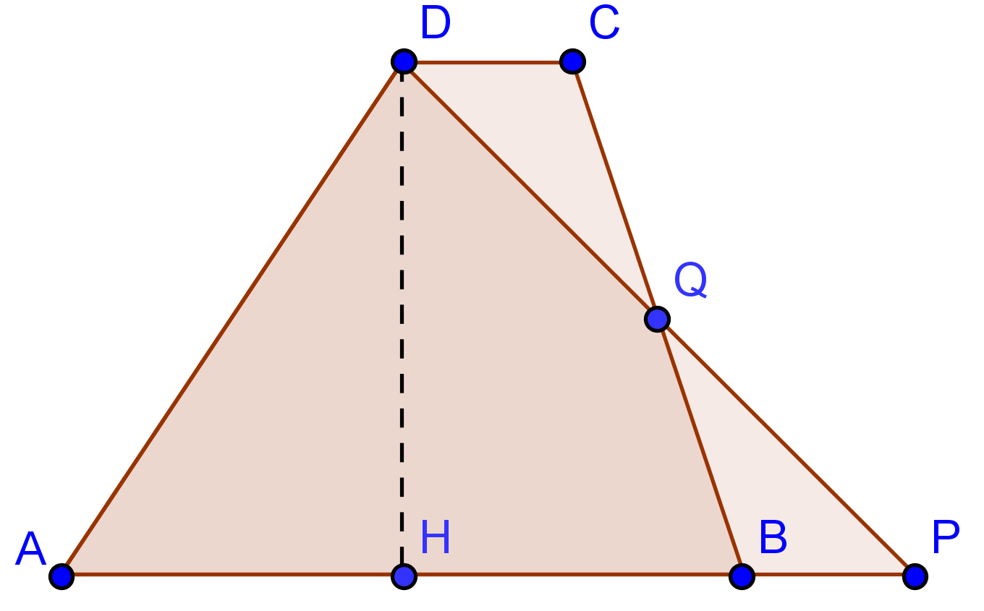
Prolunghiamo la base AB del segmento BP congruente a DC e congiungiamo D con P.
APD è un triangolo equivalente a EFG avendo stessa base e stessa altezza, quindi basta dimostrare che .
Confrontiamo il trapezio e il triangolo: possiamo pensare
ABCD composto da … … … … … …
e APD composto da … … … … … …
Se dimostriamo la congruenza dei triangoli … … … … … …
potremo concludere che trapezio e triangolo essendo equicomposti sono equivalenti.
I due triangoli sono congruenti perché hanno
… … … perché … … … … … …
… … … perché … … … … … …
… … … perché … … … … … …
Possiamo quindi affermare che . Pertanto, utilizzando il teorema 2 e il suo corollario possiamo sempre determinare il rettangolo equivalente a un trapezio dato.

TEOREMA 4: Ogni poligono circoscritto ad una circonferenza è equivalente ad un triangolo avente per base il segmento somma dei lati del poligono e per altezza il raggio della circonferenza.

Caso del poligono regolare (pentagono):
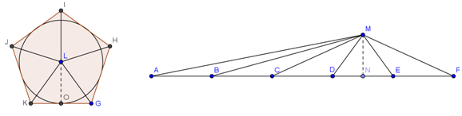
Ipotesi : , ,,, , .
Tesi : .
Dimostrazione :
I cinque triangoli che compongono il triangolo AFM sono equivalenti ai 5 triangoli che compongono il poligono assegnato, infatti hanno basi … … … … … … … … … … … altezza … … … … … . . … … …
Quindi … … … … … … … … … … … … … … … … … … … …

Caso del poligono qualunque:
Lasciamo al lettore la costruzione di un poligono circoscritto a una circonferenza e del triangolo equivalente.

Possiamo quindi affermare che ogni poligono circoscritto a una circonferenza è equivalente ad un triangolo e per il teorema 2 è anche equivalente a un rettangolo.

Si pone ora la questione: è possibile trasformare un qualunque poligono in un rettangolo equivalente?
Costruzione di un rettangolo equivalente a un poligono assegnato
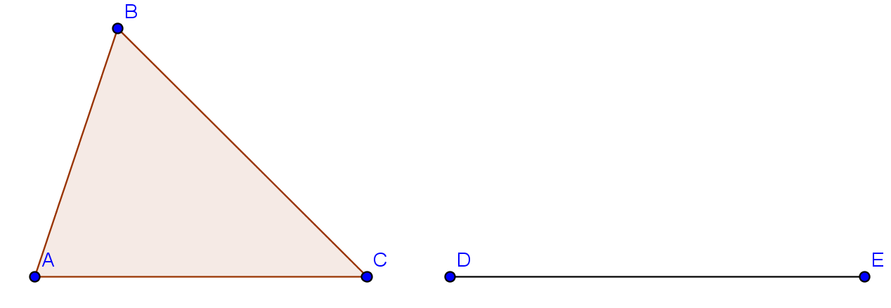
Caso 1: poligono convesso
Un qualunque poligono convesso può essere trasformato in un poligono equivalente avente un lato di meno.
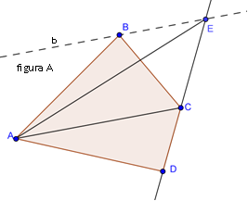
Esempio 1. In figura è rappresentato il quadrilatero convesso ABCD, ci proponiamo di costruire un triangolo equivalente ad esso. Dal vertice B tracciamo la parallela b alla diagonale AC; il vertice E è il punto di intersezione di b con la retta per DC. I triangoli ABC e ACE sono equivalenti in quanto hanno la stessa base AC e stessa altezza, poiché i loro vertici si trovano sulla retta b parallela alla base. Il quadrilatero ABCD si può pensare composto da ADC + ACB; il triangolo ADE è composto da … … … …; poiché sono poligono equicomposti possiamo concludere che .
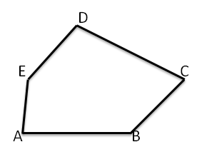
Esempio 2. Costruzione di un triangolo equivalente al pentagono convesso ABCDE rappresentato in figura.
Tracciare la diagonale DB.
Dal vertice C la parallela a DB.
Prolungare il lato AB fino a incontrare in F la retta r.
Congiungere D con F.
Si ha che infatti … … … …
Sul quadrilatero FDE procedere come nell'esempio 1.

Conclusione. Ogni poligono convesso è equivalente a un triangolo e quindi a un rettangolo.
Caso 2: poligono concavo
Premettiamo la costruzione di un triangolo con base assegnata equivalente ad un triangolo ABC dato.

Sia ABC il triangolo e DE il segmento che vogliamo come base del triangolo equivalente.

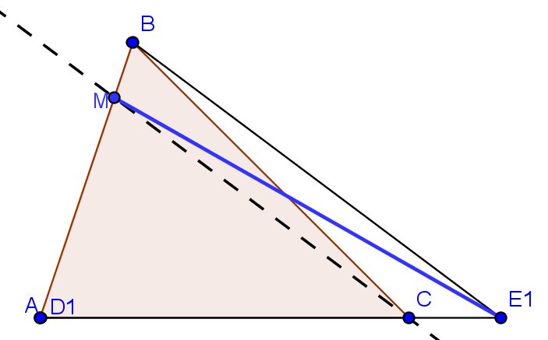
Sovrapponiamo il segmento DE al lato AC facendo coincidere D con A; l’estremo E è esterno al triangolo assegnato. Indichiamo con D1E1 la base del triangolo che stiamo costruendo equivalente ad ABC. Dopo aver congiunto B con E1 da C tracciamo la parallela a BE1 che incontra in M il lato AB. Il triangolo MD1E1 è equivalente ad ABC.
Completate il ragionamento:
Si ha per costruzione:
e .
Quindi e .
I triangoli e sono equivalenti avendo stessa base BE₁ e stessa altezza perché ………………………………………… Possiamo concludere che ………………………
- Costruite il triangolo equivalente ad ABC e avente come base un segmento minore di AB.
Passiamo ora alla costruzione di un rettangolo equivalente a un poligono concavo.
Assegnato il poligono concavo ABCDE, spezziamo il poligono in 3 triangoli tracciando due diagonali, fissiamo arbitrariamente un segmento HK. iascun triangolo in cui è spezzato ABCDE può essere trasformato in un triangolo equivalente avente HK come base e dunque in un rettangolo avente HK come base; con questi rettangoli possiamo costruire sormontando l’uno all’altro il rettangolo equivalente ad ABCDE.
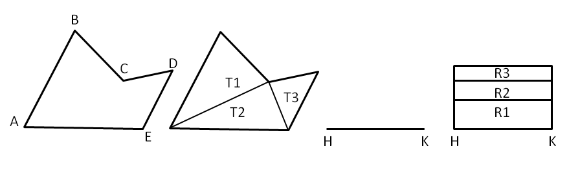
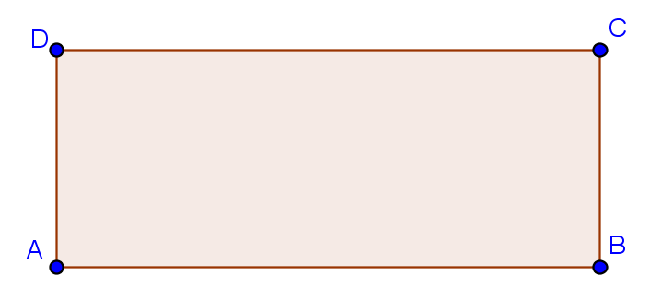
Possiamo quindi concludere che un qualunque poligono è equivalente a un rettangolo.
Da un poligono al quadrato equivalente
Nella classe di equivalenza di un qualsiasi poligono c'è sempre un quadrato. Ossia, dato un poligono possiamo sempre trovare un quadrato equivalente.
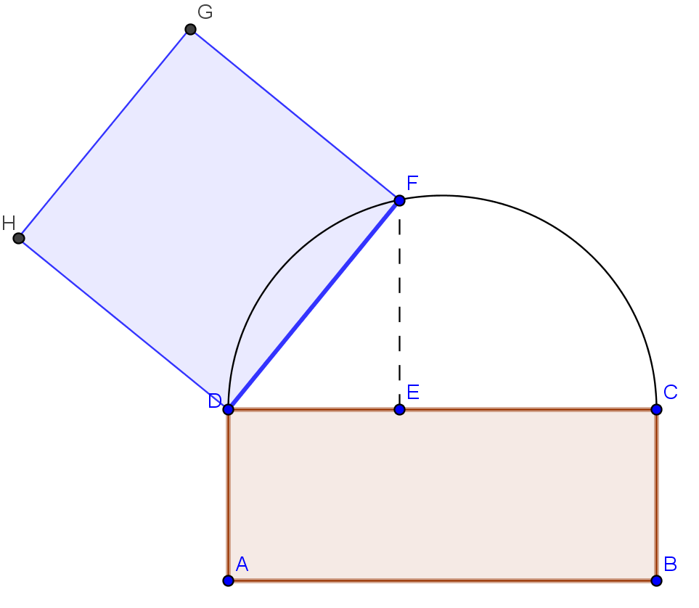
Abbiamo dimostrato che un qualunque poligono è equivalente a un rettangolo, ora vogliamo dimostrare che, dato un rettangolo esiste sempre un quadrato equivalente ad esso.
Vediamo due possibili costruzioni.

1° modo
Costruiamo la semicirconferenza di diametro DC e fissiamo su di esso il punto E tale che . Dal punto E tracciamo la perpendicolare al diametro e sia F il punto di intersezione con la semicirconferenza. Il triangolo DFE è retto in F perché ………………………
Il quadrato avente come lato DF soddisfa la richiesta perché …………………………….

2° modo
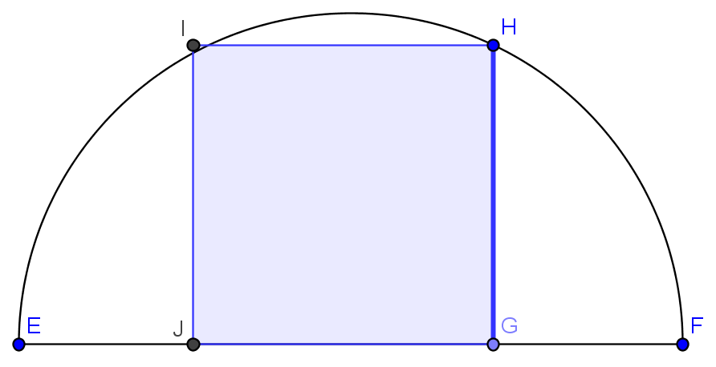
Costruiamo il segmento EF tale che con e e la semicirconferenza di diametro EF. Dal punto G tracciamo la perpendicolare al diametro e sia H il punto di intersezione con la semicirconferenza. Il triangolo EHF è retto in H perché ………………………
Il quadrato avente come lato HG soddisfa la richiesta perché …………………………….

- Costruite il quadrato equivalente al seguente poligono.
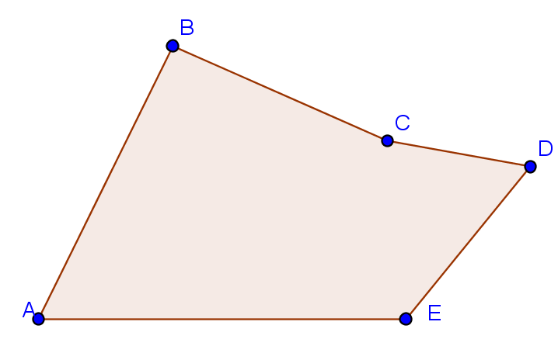

- Enunciate e dimostrate il teorema le cui ipotesi e tesi sono indicate di seguito.
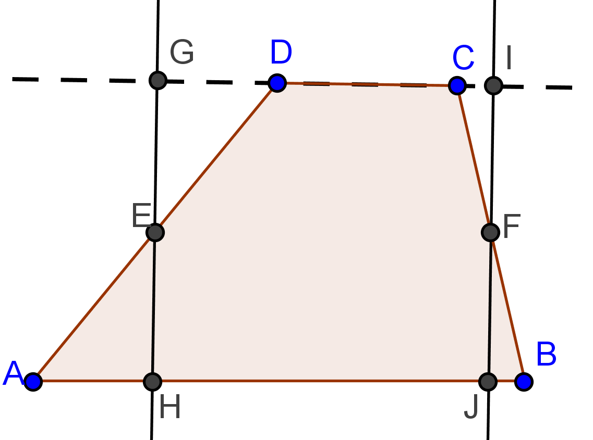
Ipotesi:
,
Tesi:
- Dai vertici B e C dell’ipotenusa di un triangolo rettangolo ABC traccia le rette rispettivamente parallele ai cateti AC e AB; sia D il loro punto di intersezione. Dimostrare che e che dove MNPQ è il rettangolo avente un lato congruente all’ipotenusa BC e l’altro lato congruente all’altezza AH relativa all’ipotenusa.
- Costruire un rettangolo equivalente ad un trapezio dato.
- Dimostrare che la mediana relativa ad un lato di un triangolo divide il triangolo dato in due triangoli equivalenti.
- Dimostrare che in un parallelogrammo ABCD sono equivalenti i quattro triangoli determinati dalle diagonali AC e BD.
- Assegnato il trapezio ABCD, detto E il punto di intersezione delle diagonali DB e AC, dimostrare che DEA è equivalente a BEC.
- * Si dimostri che le diagonali di un trapezio lo dividono in quattro triangoli due dei quali equiestesi.
- * Costruire un triangolo equiesteso al triplo di un rettangolo dato.
- * Sia ABCD un parallelogramma e sia P un punto del lato CD. Si dimostri che la somma dei triangoli BPD e ACP è equiestesa alla metà del parallelogramma.
- * Si dimostri che due triangoli sono equiestesi se hanno due lati ordinatamente congruenti e gli angoli tra essi compresi supplementari.
- * Nel triangolo ABC siano M ed N rispettivamente i punti medi dei lati AC e BC. Si prolunghi il lato AB, dalla parte di B, di un segmento BD tale che AB = 2BD. Dimostrare che il quadrilatero ADNM è equiesteso al triangolo ABC.
- * Siano M, N, P i punti medi rispettivamente dei lati AB, BC, AC del triangolo ABC. Dimostrare che i quattro triangoli MNP, AMP, MBN e NCP sono equiestesi.
- * Dimostrare che una mediana del triangolo ABC lo divide in due triangoli equiestesi.
- * Si considerino tre poligoni convessi rispettivamente di quattro, cinque e sei lati. Si costruiscano, con riga e compasso, i tre triangoli equiestesi a ciascuno dei tre poligoni.
- * Descrivere la procedura per trasformare un triangolo ABC nel triangolo rettangolo equiesteso ADB di ipotenusa AB.

Gli esercizi indicati con * sono tratti da Matematica 1, Dipartimento di Matematica, ITIS V.Volterra, San Donà di Piave, Versione [11-12] [S-A11], pagg. 156-157; licenza CC, BY-NC-BD, per gentile concessione dei proff. che hanno reddatto il libro. Il libro è scaricabile da
http://www.istitutovolterra.it/dipartimenti/matematica/dipmath/docs/M1_1112.pdf
- Aree dei principali poligoni
Per area di una qualunque figura piana intendiamo il numero reale che esprime la misura dell’estensione superficiale della figura data.
Per calcolare le aree dei principali poligoni si ricava per prima l’area del rettangolo e poi, basandosi sui teoremi relativi all’equivalenza delle figure piane, da questa si ricavano le aree di altri poligoni fondamentali.
Area del rettangolo
L’area del rettangolo è data dal prodotto della misura delle sue dimensioni: .
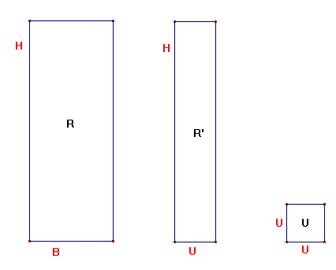
Dimostrazione
A questo scopo ricorriamo al teorema: “I rettangoli aventi una dimensione congruente sono direttamente proporzionali all’altra dimensione”. Consideriamo allora il rettangolo di dimensioni B e H, aventi rispettivamente misura b e h, poi il rettangolo che otteniamo dal dato trasformando una dimensione in quella unitaria: U, di misura 1, ed infine il quadrato di lato U.
Applichiamo il teorema enunciato in precedenza al rettangolo R, di dimensioni B e H , e al rettangolo R’, di dimensioni U e H:
R : R’ = B : U
Ora applichiamo lo stesso teorema al rettangolo R’ ed al quadrato unitario U:
R’ : U = H : U
Passiamo dalla proporzione tra le grandezze alla proporzione tra le loro misure, iniziando dall’ultima proporzione e chiamando rispettivamente A ed A’ le misure delle estensioni superficiali di R ed R’, si ha A’ : 1 = h : 1 , da cui ricaviamo A’ = h.
Sostituiamo nella prima proporzione le misure di R’, B ed U, si ha A : b = h : 1, da cui ricaviamo , che è proprio ciò che volevamo dimostrare.

Area del quadrato
Poichè il quadrato è un particolare rettangolo avente le dimensioni congruenti tra loro, b = h = l, anche l’area si calcolerà in modo analogo a quella del rettangolo .
Dunque l’area del quadrato è data dal quadrato del lato.
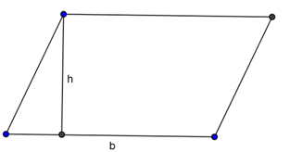
Area del parallelogramma
Ricordando il teorema sull’equivalenza tra parallelogrammi, secondo il quale due parallelogrammi sono equivalenti quando hanno un lato (base) e l’altezza ad esso relativa congruenti, da cui deriva come corollario che un parallelogramma è equivalente ad un rettangolo avente base ed altezza congruenti a quelle del parallelogramma, è immediato dedurre che anche l’area del parallelogramma si calcola moltiplicando un lato, ritenuto la base, per l’altezza ad esso relativa, cioè .
Area del triangolo
Anche in questo caso ci si deve rifare al teorema sull’equivalenza tra un triangolo e un parallelogramma: “Un triangolo è equivalente ad un parallelogramma avente come base metà della base del triangolo ed altezza congruente a quella del triangolo” . Appare allora evidente che l’area del triangolo è , dove b/2 è la base del parallelogramma ad esso equivalente.

Area del trapezio
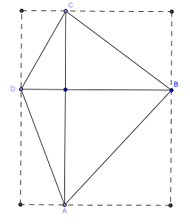
Sempre dai teoremi sull’equivalenza, sappiamo che “Un trapezio è equivalente ad un triangolo la cui base è congruente alla somma delle basi del trapezio e la cui altezza ad essa relativa è congruente all’altezza del trapezio”. Dunque l’area del trapezio sarà , dove B + b è la somma delle basi del trapezio, e quindi (B + b)/2 è la base del triangolo ad esso equivalente.
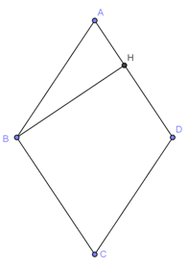
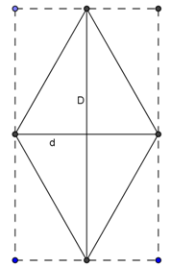
Area del rombo
Poichè il rombo è un particolare parallelogramma, la sua area si trova moltiplicando uno dei suoi lati per l’altezza ad esso relativa (ad esempio, il lato AD per l’altezza BH).
Possiamo però notare che un rombo si può considerare come la metà di un rettangolo le cui dimensioni sono congruenti alle diagonali del rombo.
Come si può facilmente dimostrare, le due diagonali dividono il rombo in quattro triangoli rettangoli congruenti ai quattro triangoli rettangoli esterni al rombo, e quindi il rombo è equivalente alla metà del rettangolo, per cui la sua area si trova .
Analogamente si dimostra che l’area di un qualsiasi quadrilatero con le diagonali perpendicolari si può determinare in questo modo.
Area di un poligono circoscrivibile ad una circonferenza
Ricordiamo anche in questo caso il teorema “un poligono circoscrivibile ad una circonferenza è equivalente ad un triangolo che ha per base il perimetro del poligono e per altezza il raggio della circonferenza inscritta”.
Da qui segue immediatamente che l’area di questo tipo di poligono è data da , dove, come di consuetudine, p indica il semiperimetro.
In particolare, se il poligono è regolare, sarà sempre possibile calcolare l'area per mezzo della formula , dove a è l'apotema, cioè il raggio della circonferenza inscritta nel poligono regolare.

- Teoremi di Pitagora e di Euclide

PRIMO TEOREMA DI EUCLIDE. In un triangolo rettangolo, il quadrato costruito su un cateto è equivalente al rettangolo che ha come dimensioni l’ipotenusa e la proiezione del cateto stesso sull’ipotenusa.
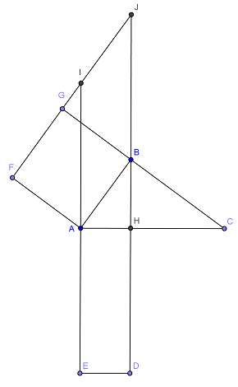
Facciamo riferimento alla figura a lato.
Sia ABC un triangolo rettangolo in B. Tracciamo l’altezza BH, relativa all’ipotenusa AC, e prolunghiamola di un segmento HD congruente all’ipotenusa stessa.
Costruiamo il rettangolo di lati AH ed HD. Costruiamo sul cateto AB il quadrato ABGF. Prolunghiamo i lati HD ed AE del rettangolo ed il lato FG del quadrato e chiamiamo I e J i punti di intersezione tra questi prolungamenti. Otteniamo il parallelogramma ABJI.
La tesi da dimostrare è che il quadrato ABGF è equivalente al rettangolo AEDH.
Consideriamo innanzitutto i triangoli AIF e ABC, essi sono congruenti in quanto hanno:
- entrambi un angolo retto ;
- in quanto lati di un quadrato;
- in quanto complementari dello stesso angolo IÂB.
Dunque i due triangoli sono congruenti per il secondo criterio generalizzato, ed in particolare avranno .
Consideriamo ora il parallelogramma ABJI ed il quadrato ABGF; essi sono equivalenti in quanto hanno il lato AB in comune e la stessa altezza BG relativa a questo lato.
Consideriamo poi il parallelogramma ABJI ed il rettangolo AHDE; anch’essi sono equivalenti per avere basi congruenti, AE e AI entrambe congruenti ad AC, e stessa altezza AH.
Allora per la proprietà transitiva dell’equivalenza avremo che anche il quadrato ABGF è equivalente al rettangolo AHDE, e così la tesi è provata▄

Vale anche il teorema inverso.
TEOREMA INVERSO. Se in un triangolo il quadrato costruito su un lato è equivalente al rettangolo che ha per dimensioni il lato maggiore del triangolo e la proiezione del primo lato su di esso, allora il triangolo è rettangolo.
Per la dimostrazione si usa la stessa costruzione fatta per il teorema diretto; si inizia dimostrando nello stesso modo l’equivalenza tra il quadrato ABGF ed il parallelogramma ABJI. Poiché per ipotesi il rettangolo AHDE è equivalente al quadrato ABGF, allora per la proprietà transitiva dell’equivalenza avremo che il rettangolo AHDE ed il parallelogramma ABJI sono equivalenti. Poiché parallelogramma e rettangolo hanno la stessa altezza AH, essendo equivalenti dovranno avere congruenti le basi . Ma per costruzione , e quindi sarà anche , da cui segue . Quindi i triangoli AIF ed ABC saranno congruenti per il primo criterio in quanto hanno poichè lati di un quadrato, in quanto complementari dello stesso angolo . Dunque avranno anche gli angoli , e poiché è retto lo sarà anche ▄

TEOREMA DI PITAGORA. In un triangolo rettangolo il quadrato costruito sull’ipotenusa è equivalente alla somma dei quadrati costruiti sui cateti.
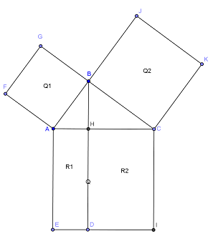
Dopo aver disegnato i quadrati di cui parla l’ipotesi, tracciamo l’altezza BH relativa all’ipotenusa AC, e prolunghiamola finchè non incontri il lato IE del quadrato Q, il quale risulta così diviso in due rettangoli R1 ed R2.
Consideriamo il triangolo rettangolo ABH ed applichiamo ad esso il primo teorema di Euclide; avremo quindi che . Applichiamo ora il primo teorema di Euclide al triangolo rettangolo BHC; avremo che . Sommiamo ambo i membri di queste due equivalenze ed otteniamo che . Ma , da cui segue, per la proprietà transitiva dell’equivalenza , che è proprio quanto volevamo dimostrare▄

Anche per il teorema di Pitagora vale il teorema inverso.
TEOREMA INVERSO. Se in un triangolo il quadrato costruito su un lato è equivalente alla somma dei quadrati costruiti sugli altri due lati, allora il triangolo è rettangolo.
Sia ABC il triangolo per cui vale il teorema di Pitagora; vogliamo dimostrare che questo triangolo è rettangolo.
Consideriamo il triangolo rettangolo A’B’C’, i cui cateti A’B’ e A’C’ siano rispettivamente congruenti ai due lati del triangolo AB e AC. Al triangolo A’B’C’ possiamo applicare il teorema di Pitagora, per cui abbiamo che il quadrato costruito su B’C’ è equivalente alla somma dei quadrati costruiti sui cateti A’B’ e A’C’. I quadrati costruiti sui lati congruenti AB e A’B’ sono congruenti, così come lo sono i quadrati costruiti su AC e A’C’, quindi avremo che : Q(AB) + Q(AC) Q(A’B’) + Q(A’C’). Poiché per ipotesi Q(AB) + Q(AC) Q(BC) e , avendo applicato il teorema di Pitagora al triangolo A’B’C’, sarà anche Q(A’B’) + Q(A’C’) Q(B’C’), per la proprietà transitiva dell’equivalenza avremo che : Q(BC) Q(B’C’). Poiché due quadrati sono equivalenti quando hanno lo stesso lato, avremo che BC B’C’, e quindi i due triangoli sono congruenti per il terzo criterio. Allora saranno congruenti anche gli angoli Â e Â’, e poiché Â’ è retto, lo sarà anche Â, e quindi ABC è anch’esso un triangolo rettangolo▄

II TEOREMA DI EUCLIDE. In un triangolo rettangolo, il quadrato costruito sull’altezza relativa all’ipotenusa è equivalente al rettangolo che ha per dimensioni le proiezioni dei cateti sull’ipotenusa.
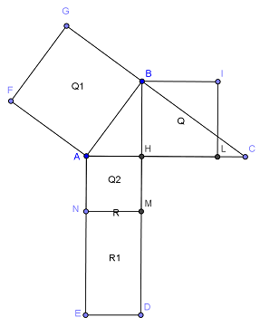
Dobbiamo dimostrare che il quadrato Q che ha come lato l’altezza relativa all’ipotenusa è equivalente al rettangolo R1 che ha come lati le due proiezioni dei cateti sull’ipotenusa.
La costruzione è la seguente: dopo aver disegnato il quadrato Q si disegnano anche il quadrato Q1 che ha come lato un cateto ed il rettangolo R che ha come lati l’ipotenusa e la proiezione AH di questo cateto sull’ipotenusa. All’interno di questo rettangolo possiamo individuare il quadrato Q2 di lato AH, ed il rettangolo R1, che ha come dimensioni e , in quanto e .
Consideriamo ora il triangolo rettangolo ABH, ed applichiamo ad esso il teorema di Pitagora, risulta . Applichiamo ora al triangolo ABC il primo teorema di Euclide, si ha . Confrontiamo le due relazioni ed applichiamo la proprietà transitiva dell’equivalenza . Ma , quindi sostituendo avremo , e sottraendo ad ambo i membri la stessa quantità Q2, otteniamo la tesi ▄

Anche per questo teorema vale il teorema inverso.
TEOREMA INVERSO. Se in un triangolo il quadrato costruito sull’altezza relativa all’ipotenusa è equivalente al rettangolo che ha per dimensioni le proiezioni dei cateti sull’ipotenusa, il triangolo è rettangolo.
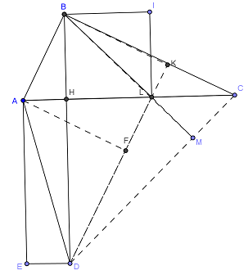
Costruiamo il quadrato BILH sull’altezza relativa all’ipotenusa ed il rettangolo AHDE che ha come lati le proiezioni dei due cateti sull’ipotenusa; essi sono equivalenti per ipotesi. Dobbiamo dimostrare che il triangolo ABC è rettangolo.
Congiungiamo D con C, tracciamo la diagonale BL del quadrato e prolunghiamola finchè non incontri DC il M. Tracciamo infine la diagonale AD del rettangolo. Consideriamo i triangoli ADH e BHL, sono equivalenti in quanto metà di figure equivalenti. Ora consideriamo i triangoli ADL e BDL, sono equivalenti in quanto somme di figure equivalenti: i triangoli ADH, BHL a cui aggiungiamo lo stesso triangolo HDL. Essendo equivalenti ed avendo la stessa base DL dovranno avere anche la stessa altezza , cioè la stessa distanza tra AB e DK, e quindi AB e DK sono paralleli.
Detto M il punto intersezione tra le rette DC e BL, notiamo che, essendo BHL e HDC triangoli rettangoli isosceli, avranno gli angoli alla base di 45°; ma è anche in quanto opposti al vertice, perciò . Allora BM e CH sono due altezze del triangolo BDC, e poiché s’incontrano nel punto L questo risulta essere l’ortocentro del triangolo, e poiché il segmento BK passa per l’ortocentro deve essere a sua volta altezza relativa a BC. Ma poiché avevamo già dimostrato che DK è parallelo al AB , se DK è perpendicolare a BC lo sarà anche AB, e quindi il triangolo ABC è un triangolo rettangolo▄
- Applicazioni dei teoremi di Euclide e Pitagora
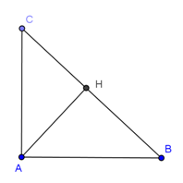
Consideriamo il triangolo rettangolo ABC in figura.
Supponiamo di conoscere la misura dell’ipotenusa BC e della proiezione CH del cateto AC, sull’ipotenusa BC; allora possiamo applicare il I teorema di Euclide per trovare la lunghezza del cateto AC: , da cui ricavo .
Se invece conosciamo la lunghezza del cateto AC e della sua proiezione CH e vogliamo trovare l’ipotenusa, allora avremo .
Supponiamo ora di conoscere le misure delle due proiezioni dei cateti sull’ipotenusa BH e CH, e di voler trovare la misura di AH altezza relativa all’ipotenusa, applicando il II teorema di Euclide avremo , da cui ricavo .
Se vogliamo invece trovare la lunghezza di una delle due proiezioni e conosciamo l’altezza relativa all’ipotenusa, ad esempio, CH, avremo .
Per quanto riguarda poi le applicazioni del teorema di Pitagora, che sicuramente gli studenti conoscono già dalle scuole medie, ricordiamo che se abbiamo la misura dei due cateti avremo , da cui ; viceversa, conoscendo l’ipotenusa ed un cateto, ad esempio AC, avremo .

Esempi
- Calcolare perimetro ed area di un triangolo rettangolo che ha un cateto lungo 10 cm e la sua proiezione sull’ipotenusa lunga 8 cm.
Facciamo riferimento alla figura a lato, .
Applichiamo il primo teorema di Euclide per trovare la lunghezza dell’ipotenusa . Per trovare l’altro cateto possiamo applicare il teorema di Pitagora .
Quando il teorema di Pitagora viene applicato per trovare un cateto si può anche semplificare il calcolo scomponendo la differenza di quadrati
A questo punto conosciamo tutti i lati, quindi possiamo trovare il perimetro: 2p=(8+7,5+12,5)cm = 30 cm
Per trovare l’area (cateto x cateto) / 2 = 37,5cm².

- Dato il triangolo rettangolo ABC, di cui si conosce la lunghezza dell’altezza relativa all’ipotenusa 12cm, ed il perimetro del triangolo rettangolo formato da quest’altezza e da uno dei cateti 36 cm, trovare la proiezione dell’altro cateto sull’ipotenusa ed il perimetro del triangolo ABC.
Dai dati ho che AH = 12cm, e 2p_{ABH} = 36 cm.
Questo vuol dire che AB + BH = 2p - AH = 24 cm.
Posso allora porre AB = x, da cui BH = 24 – x.
Applico il teorema di Pitagora ed ottengo l’equazione :
x² = 12² + (24 - x)² → x² = 12² + 24² - 48x + x² ;
dal calcolo, x² si elimina ed ottengo l’equazione di I grado 48x = 24² + 12²;
per evitare i calcoli posso raccogliere al secondo membro 12²; ricavo x ed ho
.
A questo punto posso ottenere BH = 24-x = 24-15 = 9 cm. Oppure, ricorrendo alla terna pitagorica fondamentale 3, 4, 5, di cui i lati del triangolo ABH sono multipli secondo il numero 3, ho BH = 3 • 3 = 9 cm.
Ora per trovare CH applico il II teorema di Euclide .
Sommando CH con BH trovo l’ipotenusa BC=25 cm. Per trovare l’altro cateto ricorro alla terna pitagorica fondamentale AB = 3 • 5 =15 cm, BC = 5 • 5 = 25 cm, da cui AC = 4 • 5 = 20 cm.
Il perimetro allora vale (15 + 25 + 20 ) cm = 40 cm.

- * Da un punto C di una circonferenza di centro O si conduca la perpendicolare CH al diametro AB. Si dimostri che il rettangolo di lati AB e AH è equiesteso al quadrato costruito su AC.
- * Sia ABC un triangolo rettangolo di ipotenusa BC. Dal punto medio M del cateto AC si conduca la perpendicolare MH all'ipotenusa BC. Dimostrare che il quadrato costruito su AB è equiesteso alla differenza dei quadrati costruiti su BH e HC.
- * Sia P un punto interno del rettangolo ABCD. Dimostrare che la somma dei quadrati costruiti su AP e PC è equiestesa alla somma dei quadrati costruiti su BP e PD.
- * Sia CD una corda perpendicolare in H al diametro AB di una circonferenza di centro O. Sulle tangenti alla circonferenza in A e in B si scelgano, nel semipiano individuato da AB che non contiene C, rispettivamente i punti E ed F tali che . Dimostrare che il quadrilatero AEFB è equiesteso al quadrato costruito sulla corda AC.
- * Si disegnino un rettangolo ABCD e la sua diagonale AC, quindi la perpendicolare BH ad AC. Si dimostri che il rettangolo avente dimensioni AH ed AC #e equiesteso al quadrato costruito su AB.
- * Si dimostri che un quadrato è equiesteso ad un rettangolo le cui dimensioni sono congruenti alla diagonale e alla metà della diagonale del quadrato.
- * Disegnare il triangolo ABC rettangolo in A, quindi prolungare il cateto AB, dalla parte di B, di un segmento BD, quindi congiungere D con C. Dimostrare che la somma dei quadrati costruiti su AB e CD è equiestesa alla somma dei quadrati costruiti su AD e BC.
- * Disegnare un triangolo rettangolo ABC di ipotenusa BC, e sia P un punto qualunque interno ad AB. Dimostrare che la somma dei quadrati costruiti su AB e CP è equiestesa alla somma dei quadrati costruiti su AP e BC.
- * Costruire un triangolo rettangolo equivalente alla metà di un triangolo ABC dato.
- * Siano ABCD un rettangolo e AE un triangolo costruito esternamente al rettangolo. Si dimostri che la somma dei quadrati costruiti su CE e AE è equiestesa alla somma dei quadrati costruiti su BE e DE.
- * Sia ABCD un quadrilatero con le diagonali perpendicolari. Dimostrare che la somma dei quadrati costruiti su AB e CD è equiestesa alla somma dei quadrati costruiti su AD BC.
- * Disegnare un quadrato ABCD ed un suo punto interno E. Dimostrare che la somma dei quadrati delle distanze di E dai lati dei quadrati è equiestesa alla somma dei quadrati costruiti su AE, BE, CE e DE.
- * Considerare il quadrato ABCD e la sua diagonale AC. Dimostrare che il quadrato costruito su AC è equiesteso al doppio del quadrato ABCD.
- * Sia ABCD un trapezio isoscele inscritto in una circonferenza. Dimostrare che il quadrato costruito sul raggio della circonferenza è equiesteso al rettangolo che ha per dimensioni i segmenti congruenti alla metà delle basi del trapezio.
- * Si disegnino un rettangolo ABCD e la sua diagonale AC, quindi la perpendicolare BH ad AC. Si dimostri che il quadrato costruito su BH è equiesteso al rettangolo avente dimensioni AH e CH.

Gli esercizi indicati con * sono tratti da Matematica 1, Dipartimento di Matematica, ITIS V.Volterra, San Doà di Piave, Versione [11-12] [S-A11], pag.163; licenza CC, BY-NC-BD, per gentile concessione dei proff. che hanno reddatto il libro. Il libro è scaricabile da
http://www.istitutovolterra.it/dipartimenti/matematica/dipmath/docs/M1_1112.pdf
- Applicazioni dell'algebra alla geometria
Triangoli rettangoli con angoli di 45°
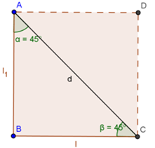
Un triangolo rettangolo avente un angolo di 45° è necessariamente isoscele, in quanto anche il terzo angolo varrà 45°, infatti 180° - (90°+45°)=45°
Chiamando c ognuno dei due cateti, i l’ipotenusa ed applicando il teorema di Pitagora avremo .
Viceversa, se conosciamo l’ipotenusa e vogliamo ricavare i cateti, passando alla formula inversa e razionalizzando avremo .
Un triangolo rettangolo isoscele può anche essere interpretato come metà di un quadrato, di cui i cateti sono i lati e l’ipotenusa è la diagonale.
Chiamando l il lato e d la diagonale, anche per un quadrato varranno le precedenti relazioni .
Triangoli rettangoli con angoli di 30° e 60°
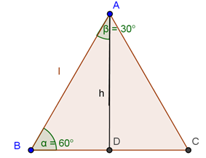
Un triangolo rettangolo con un angolo di 30° avrà il secondo angolo acuto di 60°, infatti 180°- (90°+30°)=60° . Questo triangolo può essere interpretato come metà di un triangolo equilatero: l’ipotenusa è il lato di questo triangolo, il cateto adiacente all’angolo di 60° è metà lato ed il cateto adiacente all’angolo di 30° è l’altezza del triangolo equilatero.
In questo caso, se i è l’ipotenusa, allora il cateto BD, adiacente all’angolo di 60°, varrà , ed il cateto AD, opposto all’angolo di 60° ed adiacente a quello di 30°, applicando il teorema di Pitagora, varrà .
Viceversa, se conosciamo il cateto AD e vogliamo ricavare l’ipotenusa, passando alla formula inversa e razionalizzando avremo
Chiamando ora l il lato del triangolo equilatero ed h l’altezza, avremo analogamente .
In questo modo possiamo anche determinare l’area di un qualunque triangolo equilatero conoscendo solo il lato .
Esempio
- Gli angoli adiacenti alla base minore di un trapezio isoscele misurano 135°. Determinare area e perimetro del trapezio, sapendo che le basi misurano cm 4 e cm 20.
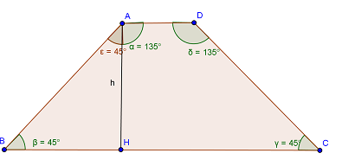
Traccio l’altezza AH; si verrà così a determinare il triangolo rettangolo ABH; poiché , anche . Avremo quindi ; ma , quindi AH=8cm. L’area dunque vale .
Per trovare il perimetro basta ricordare che .
Dunque

Esempio
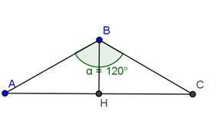
- Un triangolo isoscele ha l’angolo al vertice di 120°. Determina perimetro ed area sapendo che la base è lunga 60 cm.

Traccio l’altezza BH. Poiché il triangolo è isoscele, l’altezza relativa alla base è anche mediana, quindi AH = HC; ma BH è anche bisettrice dell’angolo al vertice B, quindi ho ottenuto due triangoli rettangoli congruenti tra di loro, ciascuno dei quali ha in B un angolo di 60°. Considero uno dei due triangoli, ad esempio ABH; il cateto AH = 30 cm; poiché l’angolo Â vale 30°, per trovare AB devo usare la formula inversa
Il perimetro vale dunque (60 + 40√3)cm = 20 (3 + 2√3)cm.
Per trovare l’area devo calcolare BH, che è congruente a metà ipotenusa .
.

Formula di Erone per il calcolo dell'area di un trianngolo
La formula di Erone permette di trovare l’area di un triangolo qualsiasi se si conoscono le misure dei lati.
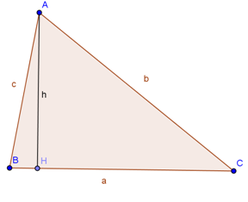
Sia a la misura del lato BC; poniamo BH = x, dunque sarà HC = a - x.
Troviamo h con il teorema di Pitagora ma anche . Uguagliamo le due espressioni e svolgiamo i calcoli ; da qui ricaviamo . Sostituiamo questo valore di x nella (1), otteniamo .
Poichè il numeratore è una differenza di quadrati possiamo scomporlo

Abbiamo ottenuto nuovamente delle differenze di quadrati, che possiamo ulteriormente scomporre .
Ora al numeratore abbiamo a + c + b = 2p; b + a - c può essere scritto come b+a+c-2c = 2p-2c = 2(p-c);
analogamente b - a + c = 2p - 2a = 2 (p - a) ; a + c - b = 2p - 2b = 2(p - b)
Quindi
Semplifichiamo il 16 al numeratore col 4 al denominatore, estraiamo il 4 dalla radice e lasciamo a sotto radice. Infine calcoliamo l’area

Triangoli equilateri inscritti e circoscritti
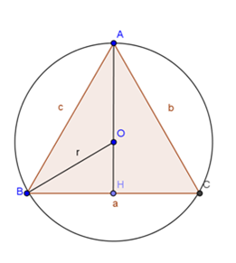
Consideriamo un triangolo equilatero inscritto in una circonferenza, e vediamo che relazione c’è tra il suo lato ed il raggio della circonferenza.
Poichè in un triangolo equilatero il circocentro coincide con il baricentro, ricordando il teorema del baricentro, secondo il quale le tre mediane di un triangolo s’incontrano in uno stesso punto detto baricentro, che le divide in modo tale che la parte che contiene il vertice è il doppio dell’altra, avremo che AO = r , OH = r/2, quindi l’altezza AH (che coincide con la mediana) è data da
Per quanto visto precedentemente, il lato è dato da .

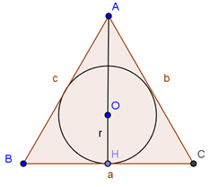
Consideriamo ora un triangolo equilatero circoscritto ad una circonferenza.
Per quanto detto prima, AO, parte della mediana che contiene il vertice, è il doppio di OH = r, raggio della circonferenza inscritta, e quindi, se conosciamo il raggio della circonferenza inscritta, avremo che AH (mediana e altezza del triangolo) vale 3r. Da qui possiamo anche in questo caso ricavare il lato del triangolo .

Esempio
- Determina l’area di un triangolo equilatero sapendo che il raggio della circonferenza inscritta è lungo 6 cm. Determina poi anche il raggio della circonferenza circoscritta.

Facendo riferimento alla figura,
AH del triangolo vale 3r, quindi AH = 18 cm.
Il lato vale 2r , quindi BC = 12 cm.
Area = 12 •18 : 2 cm2 = 108 cm².
Raggio circonferenza circoscritta = AO = 2r = 12 cm.

Trapezi circoscritti ad una circonferenza.
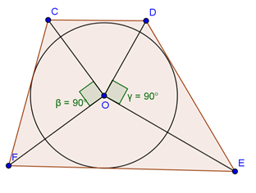
Sappiamo che in un qualunque quadrilatero circoscrivibile ad una circonferenza la somma di due lati opposti è congruente alla somma degli altri due; questo teorema vale ovviamente per tutti i trapezi circoscrivibili.
Inoltre possiamo dimostrare un’altra importante proprietà: in ogni trapezio circoscrivibile ognuno dei due triangoli che si ottengono congiungendo gli estremi di un lato obliquo con il centro della circonferenza è un triangolo rettangolo.
Infatti CO e OF sono le bisettrici degli angoli in C e in D, lo stesso dicasi per DO e EO (vedi la dimostrazione del teorema sulle tangenti condotte da un punto esterno ad una circonferenza); poichè gli angoli in C e in D sono supplementari tra di loro, così come gli angoli in E e in F, le loro metà saranno complementari, cioè . Ma allora gli angoli e sono retti, per differenza tra 180° (somma degli angoli interni di un triangolo) e 90°.
Queste importanti proprietà permettono di risolvere la maggior parte dei problemi sui trapezi circoscrivibili.

Esempi
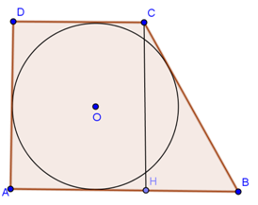
- In un trapezio rettangolo, circoscrittibile ad una circonferenza di raggio 6 cm, il lato obliquo misura 25/2 cm. Determina perimetro ed area del trapezio.

L’altezza CH è congruente al diametro della circonferenza inscritta, quindi CH = AD = 12 cm.
Applicando il teorema sui quadrilateri circoscrittibili ad una circonferenza, abbiamo BC + AD = AB + CD.
Poichè BC + AD = (12 + 25/2) cm = 49/2 cm, per trovare il perimetro basta moltiplicare questa misura per 2 e si ha 2p=(49/2 • 2)cm=49cm.
Anche il calcolo dell’area è immediato: .

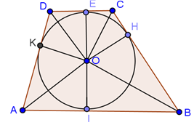
- Nel trapezio ABCD, circoscritto ad una circonferenza, il punto E di tangenza con la base minore CD la divide in due parti: CE = 6a e DE = 12a. Sapendo che la base maggiore AB è il doppio del lato obliquo AD, determina perimetro ed area del trapezio.

Dai dati si deduce immediatamente che la base minore CD = 18a.
Per il teorema delle tangenti condotte da un punto esterno ad una circonferenza sappiamo che, se OH è il raggio, sarà CE=CH=6a, DE=DK=12a.
Applichiamo ora il secondo teorema di Euclide prima al triangolo rettangolo BOC e poi al triangolo rettangolo AOD, si ha ; .
Poichè OH=OK in quanto raggi, possiamo uguagliare i secondi membri ed avremo . Sostituiamo i valori che ci fornisce il testo ed abbiamo , da cui ricaviamo BH=2AK. Poniamo AK = x , allora sarà AD=x+12a, BH=2x, BC=2x+6a. Poichè inoltre AB=2AD, avremo AB = 2(x + 12a) . Ma AB=AI+BI, e cioè, sempre per il teorema delle tangenti, AB=BH+AK, cioè AB = 2x + x = 3x. Uguagliando anche in questo caso i secondi membri avremo 2(x+12a)=3x, da cui x = AK = 24a. Sostituendo il valore di x nelle uguaglianze precedenti avremo: AB=72a, BC=54a, AD=36a. Calcoliamo il perimetro 2p=72a+54a+36a+18a=180a.
Per calcolare l’area basta determianre la lunghezza del raggio, in quanto l’altezza è uguale al diametro della circonferenza. Applicando il secondo teorema di Euclide, poichè BH=2x=48a, sarà , . Dunque l’altezza del trapezio vale L’area allora sarà .

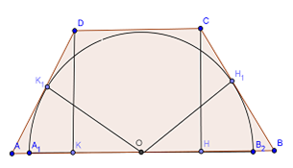
Trapezi circoscritti ad una semicirconferenza
Un trapezio si dice circoscritto ad una semicirconferenza se la base maggiore è sulla retta che contiene il diametro e se la base minore ed i lati obliqui sono tangenti alla semicirconferenza.
Dato il trapezio ABCD circoscritto ad una semicirconferenza, sussiste questa proprietà: ognuna delle due parti in cui la base maggiore è divisa dal centro della semicirconferenza è congruente al lato obliquo ad essa adiacente; guardando la figura, questo vuol dire che . Dimostriamo la proprietà considerando i due triangoli OBH₁ e BCH (ragionamento analogo varrà per gli altri due triangoli); questi due triangoli sono entrambi rettangoli in quanto CH è altezza e OH₁ è raggio che cade nel punto di tangenza; inoltre hanno in quanto entrambi raggi e l’angolo acuto in comune, quindi sono congruenti per uno dei criteri di congruenza dei triangoli rettangoli (un cateto e l’angolo acuto ad esso opposto rispettivamente congruenti). Da qui segue allora la congruenza tra le due ipotenuse: .

Esempio
- Nel trapezio ABCD, circoscritto ad una semicirconferenza, la base minore ed un lato obliquo misurano entrambi 6 cm, mentre la base maggiore misura 15 cm. trovare perimetro ed area del trapezio.
Per quanto appena dimostrato, la base maggiore è uguale alla somma dei due lati obliqui, dunque avremo AB=BC+AD; sapendo che uno dei due lati obliqui, ad esempio AD, vale 6 cm, ricaviamo subito BC=AB-AD=15 cm - 6 cm = 9 cm.
Il perimetro dunque vale 2p = (15 + 9 + 6 + 6) cm = 36 cm.
Per calcolare l’area abbiamo bisogno dell’altezza.
Poniamo BH=x, quindi sarà AK=AB-(CD+BH)=15-6-x=9-x.
Applichiamo ora il teorema di Pitagora ai triangoli rettangoli BCH e DAK, si ha CH² = BC² - BH²; DK² = AD² - DK². Poichè CH=DK, l’uguaglianza varrà anche per i loro quadrati, e quindi, per la proprietà transitiva, possiamo uguagliare i secondi membri ed avremo:
BC² - BH² = AD² - DK². Sostituiamo i valori 81-x²=36-(9-x)²
Svolgiamo i calcoli, semplifichiamo ed otteniamo 18x=126, da cui x=7cm. Dunque HB = 7 cm.
Poichè CH² =81-x² =81-49=32, da cui (possiamo accettare solo la soluzione positiva in quanto si tratta di una lunghezza). Calcoliamo l’area .

Raggio della circonferenza inscritta in un triangolo
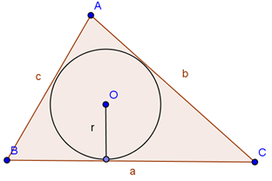
Ricordando che l’area di un poligono circoscrivibile ad una circonferenza, e quindi in particolare l’area di un triangolo (che è sempre circoscrivibile), si può trovare come prodotto tra il semiperimetro e l’apotema, cioè il raggio della circonferenza inscritta, allora, applicando la formula inversa, il raggio della circonferenza inscritta sarà , cioè sarà dato dal rapporto tra la doppia area ed il perimetro del triangolo.

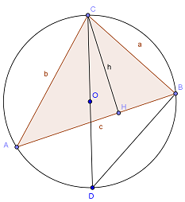
Raggio della circonferenza circoscritta ad un triangolo
Consideriamo i triangoli ACH, ottenuto tracciando l’altezza CH del triangolo, ed il triangolo BCD, ottenuto tracciando il diametro CD. Questi due triangoli sono simili per il primo criterio di similitudine, in quanto hanno entrambi un angolo retto e (l’angolo è retto in quanto inscritto in una semicirconferenza), gli angoli in quanto angoli alla circonferenza che insistono sullo stesso arco BC, quindi anche gli angoli e sono congruenti per differenze di angoli congruenti. Possiamo dunque scrivere la proporzione tra i lati omologhi
CD:AC=BC:CH.
Chiamando R il raggio, sarà CD=2R, AC=b, BC=a, CH=h, sostituendo questi valori nella proporzione avremo 2R : b = a : h.
Da qui ricaviamo , e questa è la formula per ricavare il raggio della circonferenza circoscritta. Se poi conoscessimo solo i lati del triangolo, allora sarebbe opportuno applicare la formula che si ottiene moltiplicando numeratore e denominatore per il terzo lato in quanto .

Esercizi di applicazione dell'algebra alla geometria
- Sia ABC un triangolo con AB=7cm, BC=5cm, AC=3cm. Condurre una parallela ad AC che intersechi AB in D e BC in E. Sapendo che CE=BD, trovare il perimetro del triangolo BDE. [25/4 cm]
- Nel trapezio ABCD, le basi misurano 5 cm e 15 cm e l’area vale 120 cm². Determina la distanza tra la base maggiore ed il punto di intersezione dei lati obliqui del trapezio. [18 cm]
- Sia ABC un triangolo rettangolo in A, con AB=8a. Da un punto D di AC si tracci la parallela ad AB che incontri BC in E; sia DE=6a. Sapendo che CDE e ABED sono isoperimetrici, trovare l’area di ABC. [24a² ]
- Nel trapezio rettangolo ABCD circoscritto ad una circonferenza la base maggiore è 4/3 dell’altezza ed il perimetro misura 48 cm. Trovare l’area del trapezio. [135cm²]
- Sia ABC un triangolo rettangolo con il cateto AC = 32a . Sapendo che BC:AB=5:3, trovare il perimetro del triangolo. Tracciare poi la parallela ad AB, che intersechi CA in D e CB in E. Sapendo che CD è medio proporzionale tra CE ed AB, trovare l’area del trapezio ABED. [2p=96a; A=93/2a²]
- Sia ABC un triangolo isoscele di base BC=4cm e di area 40cm². Dopo aver trovato la misura dell’altezza AH si tracci l’altezza CK e la si prolunghi di un segmento KD tale che l’angolo HÂD sia congruente ad uno degli angoli alla base. Dopo aver dimostrato che è retto, trovare il perimetro del triangolo CAD. [AH=20cm; 2p=90cm]
- Due lati consecutivi di un parallelogramma misurano 2a e 4a e l’angolo tra essi compreso misura 60°. Trovare la misura dell’area e delle diagonali. [A=4a² ; d₁ =2a; d₂ =2a]
- Determinare perimetro ed area di un trapezio rettangolo circoscritto ad una circonferenza, sapendo che il lato obliquo è diviso dal punto di tangenza in due parti che misurano rispettivamente 4a e 9a. [2p=50a; A=150a²]
- Determinare perimetro ed area di un triangolo isoscele, sapendo che la base misura 10a e che l’angolo adiacente ad uno degli angoli alla base misura 150°. [].
- Nel trapezio ABCD la base maggiore AB misura 15cm e la minore CD misura 5cm. Prolungando i lati obliqui si ottiene un triangolo rettangolo. Trovare il perimetro del trapezio e del triangolo rettangolo CDE sapendo che la differenza tra le due basi è uguale alla differenza tra il doppio di BC e AD. [34cm; 12cm]
- In un triangolo equilatero ABC con lato di lunghezza 3m, prendiamo i punti D, E e F sui lati AC, AB e BC rispettivamente, in modo che i segmenti AD e FC misurino 1m e il segmento DE sia perpendicolare a AC. Quanto misura l’area del triangolo DEF? (Giochi di Archimede 2011). [3m²]
- E’ dato un trapezio isoscele avente un angolo di 45° e il lato obliquo che misura 2cm. Trovare l’area sapendo che la base minore misura . []
- Nella circonferenza di diametro BD sono inscritti i triangoli ABD e BDC, con A e C da parti opposte rispetto a BD. Sia H la proiezione di C su BD. Sapendo che AB=16cm e che il rapporto sia tra AD e BD sia tra BH e HD è 3/5, trovare il perimetro di ABCD. []
- Dato il segmento AB=1u, costruite, spiegando ogni passaggio, il triangolo rettangolo PQR i cui cateti PQ e PR misurano rispettivamente e . Calcolate inoltre la misura dell'ipotenusa.
[]
- Il quadrato ABCD ha il lato di 2m; costruite sul lato DC il triangolo isoscele DEC di base DC e avente ; siano F e G i punti di intersezione delle rette ED e EC con la retta AB. Determinate la misura dei lati del triangolo EFG spiegando brevemente i calcoli eseguiti.
- E' dato il triangolo equilatero ABC; la semiretta r di origine B è interna all'angolo ABC e lo divide in due parti di cui . Sapendo che la distanza di P dal lato AB è di 2m, calcolate il perimetro del triangolo equilatero dato.
[
- Su ciascun lato del triangolo equilatero ABC costruite un quadrato. Sapendo che l'altezza del triangolo equilatero misura , determinate il perimetro e l'area dell'esagono che si forma congiungendo i vertici dei quadrati. Costruite il rettangolo equivalente all'esagono. []
- Nel trapezio rettangolo ABCD di base maggiore AB, l'angolo acuto di vertice B misura 45° e l'altezza è di 8m; sapendo che la base minore è 3/4 dell'altezza, determinate perimetro e area del trapezio.
[]
- Nel parallelogramma ABCD la diagonale minore AC è perpendicolare al lato BC e forma col lato AB un angolo di 45°. Sapendo che AC=5m, calcolate il perimetro e l'area del parallelogrammo.
[]
- Il trapezio ABCD di base maggiore AB, ha ; sapendo che la base minore è uguale all'altezza che misura 12cm, determinate perimetro e area del trapezio.
- Il quadrilatero ABCD è spezzato dalla diagonale AC nel triangolo rettangolo isoscele ABC retto in B e nel triangolo ADC isoscele su AC, avente l'altezza DH doppia della base. Sapendo che AB=5m, calcolate il perimetro e l'area del quadrilatero.
R.
- Il triangolo isoscele ABC ha l'angolo in A opposto alla base BC di 120° ed è circoscritto ad una circonferenza di raggio ; calcolate perimetro e area del triangolo dato.
- Nel triangolo ABC l'angolo in A misura 60°; sia AE la bisettrice dell'angolo A (E su BC). Sapendo che AE=8m, determinate la misura delle distanze EH ed EK del punto E rispettivamente dai lati AB e AC e il perimetro del quadrilatero AHEK. È vero che tale quadrilatero è equivalente al triangolo equilatero di lato 8m? È vero che tale quadrilatero può essere inscritto in una circonferenza? Se la risposta è affermativa stabilite il suo centro e determinate la misura di detta circonferenza e l’area del cerchio.
[25,12; 50,24]
- Nel trapezio rettangolo ABCD la base minore è metà dell'altezza. Determinate perimetro e area in funzione della misura x della base minore nei seguenti casi: a) l'angolo acuto del trapezio è di 45°; b) l'angolo acuto del trapezio è di 30°; c) l'angolo acuto del trapezio è di 60°.
- Il triangolo ABC è rettangolo e l'angolo di vertice C misura 30°; detta AP la bisettrice dell'angolo retto, con P su BC, e sapendo che , determinate in funzione di a perimetro e area del triangolo dato.
- Il segmento AC è la diagonale del quadrilatero ABCD avente e . È vero che ABCD è un trapezio rettangolo? Calcolate perimetro e area del quadrilatero sapendo che .

- Il quadrato ABCD ha i suoi vertici sui lati del triangolo equilatero HKL (A e B appartengono a KL, C a HL e D a HK); sapendo che , calcolate il perimetro e l'area del triangolo equilatero.

- In un parallelogramma di area 12m², le lunghezze di due lati consecutivi sono una il doppio dell'altra e uno degli angoli interni misura 60°. Determina la lunghezza delle diagonali.
- Nel triangolo ABC di altezza CH uguale a 8m, determina a quale distanza da C si deve condurre una parallela al lato AB in modo che il triangolo ottenuto sia equivalente alla metà di ABC.
- La base di un rettangolo è più lunga di 8cm dell'altezza ed è più corta di 10cm della diagonale. Calcola perimetro ed area del rettangolo.
- In un triangolo equilatero BC di lato l individua sul lato AB un punto P tale che detti H e K i piedi delle perpendicolari condotte da P ai lati AC e BC risulti .
- Un triangolo equilatero e un quadrato hanno lo stesso perimetro. Quanto vale il rapporto tra le aree delle due figure? [16/9]
- In un triangolo rettangolo ABC, retto in A, di tracci una parallela DE al cateto AB. Sapendo che l'area di DEC è i 3/4 di quella di ABC e che AC misura 1m, quanto misura DC? [3/4]
- Costruite la seguente figura: il quadrato ABCD, il punto medio M di AB e il punto medio N di CD. Tracciare i segmenti AN BN DM CM. Siano P l'intersezione di AN con DM e Q l'intersezione di BN e CM. Che figura è MQNP? Quanti triangoli ci sono nella figura? Calcolare l'area di MQNP, l'area di uno dei triangoli ottusangoli, sapendo che il lato del quadrato è 12 cm. [36, 18]
- Disegna un rombo con la diagonale minore lunga 6 cm e la diagonale maggiore 8 cm. Costruisci su ciascun lato del rombo un quadrato. Unisci i vertici liberi dei quadrati formando un ottagono. Calcolane l'area. Calcola anche l'area dei quattro triangoli che si sono formati. Calcola inoltre la misura degli angoli interni dell'ottagono. [12, 12, 172]
- Disegna un quadrato ABCD e sul lato AB disegna i punti M e N in modo che AM=MN=NB. Che figura è MNCD ? Calcola il rapporto tra l'area di MNCD e l'area di ABCD. Calcola il perimetro di MNCD sapendo che l'area del quadrato è 10 cm. [0,665; 10,85]
- Disegna un triangolo isoscele ABC di base AC di 40 mm e lato obliquo AB di 52 mm. Costruisci sulla base AC il triangolo ACD di area doppia di ABC e determina il perimetro del quadrilatero ABCD. Di che figura si tratta? [300,12]
- Il parallelogramma ABCD ha la base AB lunga 12 cm e l'altezza di 6 cm. Disegna su AB un punto H e su CD un punto K tali che DK=BH=3 cm . Considera i due quadrilateri in cui il parallelogramma rimane diviso dal segmento HK: che quadrilateri sono? Calcolane l'area. Calcola inoltre il rapporto tra l'area di HBCD e l'aera di ABCD. [36; 0,625]
- Calcola l'altezza del rombo avente le diagonali di 36 cm e 48 cm. Calcola l'area del trapezio equivalente al rombo, sapendo che l'altezza del trapezio è di 24 cm e che la base maggiore è il doppio della base minore.
- Il rettangolo R ha base AB = 9 cm e l'altezza BC è i 4/3 di AB. Calcola il perimetro e l'area di R. Disegna il parallelogramma P equivalente al rettangolo R e avente la base congruente alla diagonale del rettangolo. Calcola l'altezza di P. [42cm ; 108 cm², 7,2 cm]
- Calcola l'area del parallelogramma P di base 4,5 cm e altezza 2 cm e il lato è 5/4 dell'altezza. Disegna la diagonale AC e traccia l'altezza relativa ad AB del triangolo ABC; Calcola l'area del triangolo ABC. [11,25; 5,625]
- I lati del triangolo ABC hanno le misure seguenti AB=21cm, BC=20cm e AC=13cm; calcola l'area del parallelogramma A'B'C'D' di base AB=A'B' e lato AC=A'C' e diagonale B'C'=BC (ricorda la formula di Erone). [252]
- Dato il rombo ABCD, avente perimetro di 10cm e la diagonale maggiore di 4cm, calcola la misura della diagonale minore, l'area del rombo, l'altezza del rombo. Considera un triangolo isoscele equivalente al rombo e avente la stessa altezza del rombo. Calcolane la misura di ciascun lato.
[3 cm; 6 cm²; 2,4cm; 5 cm; 3,5 cm ]
- Un rombo ha l'area di 336 cm² e una diagonale uguale alla base di un triangolo di altezza 20,2cm e area 141,4cm². Determina il perimetro del rombo. [100cm]
- Determina l'area del quadrato formato dai 4 vertici liberi di 4 triangoli equilateri costruiti sui lati di un quadrato di lato 3 cm. [33,59cm²]
- Determina l'area del rombo intersezione di due triangoli equilateri costruiti sui lati opposti di un quadrato di lato 10 cm e aventi il vertice che cade internamente al quadrato. [15,48]
- Determina le misure degli angoli del triangolo AED formato disegnando le diagonali EA e AD di un esagono regolare ABCDEF.
- Determina le misure degli angoli del triangolo AEC formato disegnando le diagonali EA e EC di un ottagono regolare ABCDEFGH.
- Determina le misure degli angoli del triangolo AFC formato disegnando le diagonali AF e FC di un ottagono regolare ABCDEFGH. [45°; 67,5°]
- La differenza tra le diagonali di un rombo è 7cm e una è 5/12 dell'altra. Determina l'area di un triangolo isoscele il cui perimetro supera di 6cm il perimetro del rombo e la cui base è 8 cm. [42,24]
- Determinare l'area di un quadrilatero con le diagonali perpendicolari sapendo che l'una è 5/8 dell'altra e che la loro somma è 39 cm. [180]
- Determinare la misura degli angoli di un parallelogramma sapendo che uno degli angoli alla base è 2/7 di quello adiacente.
- In un quadrilatero un angolo è 93°8'42''. Determinare l'ampiezza di ciascuno degli altri tre angoli sapendo che il secondo è 2/7 del terzo e il terzo è 4/5 del quarto. [176°13'30'';50°21';40°16'48'']
- Le dimensioni a e b di un rettangolo sono , il perimetro è 192 cm. Calcolane l'area. [1080]
- In un rombo la differenza fra le diagonali è 8cm e una diagonale è i 4/3 dell’altra. Calcola area e perimetro del rombo. [384; 80]
- In un rombo la somma delle diagonali misura 196 cm, un quarto della misura della diagonale maggiore supera di 4 cm la misura della diagonale minore. Trova perimetro, area e altezza del rombo. [328; 35,15; 2880]
- In un trapezio rettangolo l’altezza è quadrupla della base minore e il lato obliquo è i 5/4 dell’altezza. Determina l’area del trapezio sapendo che il suo perimetro è 70 cm. [250]
- Il perimetro di un trapezio isoscele misura 124 cm e ciascun lato obliquo è lungo 30 cm. Determinane l'area e la misura della diagonale sapendo che una sua base è 7/25 dell'altra. [768cm² , 40cm]
- Determina l'area di un rettangolo sapendo che la misura della diagonale supera di 8 cm quella dell'altezza e che la differenza fra i 20/41 della diagonale e i 2/3 dell'altezza è uguale ai 14/9 della stessa altezza.
- Il perimetro di un rettangolo misura 170 cm e l'altezza è 5/12 della base. Trovare area e diagonale del rettangolo. [1500 cm²; 65 cm]
- Il perimetro di un rettangolo misura 29 cm; i 2/11 dell'altezza sono uguali a 1/9 della base. Trovare l'area del rettangolo. [49,5 cm²]
- In un trapezio isoscele ABCD, avente le base maggiore AB, le diagonali sono fra loro perpendicolari e si intersecano in un punto P, che divide ogni diagonali in due parti in rapporto 5/12. Calcola perimetro e area del trapezio, sapendo che la diagonale misura 68 cm. [200; 2304]
- Un triangolo rettangolo ha ipotenusa 50 cm e un cateto 48 cm. Dal punto medio dell'ipotenusa tracciare la parallela al cateto minore. Determinare l'area di ciascuna delle due parti in cui è suddiviso il triangolo [84; 252].
- In un triangolo l'altezza è 18 cm; se conducendo una parallela alla base, si divide il triangolo in due parti la cui superficie è in rapporto 16/25, a quale distanza dal vertice è stata condotta la parallela?
- Il triangolo ABC ha base 14 cm e altezza 6 cm. Disegna la mediana CM e calcola l'area dei triangoli AMC e MBC. Come sono i triangoli?
- La mediana di un triangolo è 12 cm. Determinare la misura di ciascuna delle parti in cui il baricentro divide la mediana.
- Determinare la misura di una mediana AM sapendo che BM=8cm, dove B è il baricentro del triangolo.
- Determina la misura BM del segmento appartenente alla AM mediana in un triangolo equilatero ABC, avendo indicato con B il baricentro.
- Determina il perimetro di un triangolo rettangolo sapendo che l'altezza relativa all'ipotenusa è 8 cm e che la proiezione di un cateto sull'ipotenusa è 4/3 dell'altezza data [40]
- Determina la misura delle tre altezze del triangolo che ha i lati di 20 cm, 40cm, 30cm. (Suggerimento: Puoi ricorrere alla formula di Erone).
- Il piede dell'altezza CH di un triangolo ABC divide la base AB di 46 cm in due parti tali che ; calcola l'area dei due triangoli ACH e BCH, sapendo che AC= 24 cm.
- Trova il perimetro di un triangolo isoscele sapendo che la base è 2/3 dell'altezza e che l'area è 24 cm².
- Trova il perimetro di un triangolo isoscele sapendo che la base è 3/5 dell'altezza e che l'area è 24 cm².
- I lati del triangolo ABC hanno le misure seguenti AB=63cm, BC=60cm e AC=39cm; determina le misure delle tre altezze.
- Determinare la misura di ciascun lato e l'area del triangolo isoscele avente il perimetro di 700 m, sapendo che la base e il lato sono in rapporto [224; 238; 23520]
- Un trapezio rettangolo ABCD è circoscritto ad una semicirconferenza con il centro O sulla base maggiore AB e raggio di misura 6 cm e siano S e T i punti in cui tale semicirconferenza tange rispettivamente il lato obliquo BC e la base minore CD. Sapendo che AB misura 16cm, calcolare le misure degli altri lati del trapezio. (Tracciare OC, OS, OT e dimostrare che OB è congruente a…). [6 cm, 10 cm, 8 cm]
- Calcolare perimetro e area di un triangolo isoscele circoscritto a una semicirconferenza con il centro sulla sua base, sapendo che la base è i 3/2 della relativa altezza e che il raggio della semicirconferenza misura 12cm. [80cm, 300cm²]
- Data una circonferenza di centro O, si consideri un punto C esterno ad essa da cui si traccino le tangenti alla circonferenza stessa indicando con A e B i punti di tangenza. Sapendo che il segmento AB misura 12 cm e che l’angolo AĈB ha ampiezza 60°, calcolare il perimetro e l’area del quadrilatero OACB. Indicato poi con E il punto in cui la retta OB incontra la retta AC, calcolare il perimetro del triangolo BCD.
- In un trapezio rettangolo l’angolo che il lato obliquo forma con la base maggiore ha ampiezza 60° e la diagonale maggiore dimezza tale angolo; sapendo che la base minore misura 4cm, calcolare il perimetro del trapezio. [(14 + 2√3)cm]
- In un rombo ABCD ciascun lato misura 12cm e l’angolo in B ha ampiezza 120°. Prendere sui lati AB, BC, CD e AD del rombo rispettivamente i punti P, Q, S e T in modo che i segmenti AP, BQ, CS e DT misurino 2 cm ciascuno, calcolare il perimetro e l’area del quadrilatero PQST, dopo aver dimostrato che esso è un parallelogramma. (Tracciare da T il segmento perpendicolare ad AB e osservare i vari triangoli…, analogamente tracciare poi da P il segmento perpendicolare alla retta…)
- Sul lato AB di un triangolo equilatero ABC avente area uguale a 25√3 cm², si prenda il punto P in modo che AP misuri 4 cm; si tracci il segmento PQ parallelo a BC (con Q appartenente ad AC) e lo si prolunghi di un segmento QE congruente a PQ. Dopo aver dimostrato che il triangolo APE è rettangolo, calcolare perimetro ed area del quadrilatero CEPH, essendo H il piede dell’altezza del triango-lo ABC relativa ad AB. [( 9 + 5√3 + 2√7 )cm , 29√3/2 cm²]
- Data una semicirconferenza di centro O e diametro AB di misura 2r, si tracci la corda AC che forma con AB un angolo di 30°; si tracci quindi la tangente in C alla semicirconferenza indicando con D il punto in cui tale tangente incontra la retta AB e con E la proiezione ortogonale di B sulla tangente stessa. Calcolare le misure dei segmenti BC, CD, BE, CE, AE. (Tracciare anche CO … osservare i vari angoli; per calcolare la misura di AE tracciare la distanza di… dalla retta…)
- Determina area e perimetro del quadrilatero ABCD di coordinate A(-1;7), B(6;9/2), C(4;-3), D(-4;3) [30,2; 53,75]
- Determina area a perimetro del quadrilatero ABCD di coordinate A(0;3) ,B(3;6) C(6;3) D(-4;3). Che quadrilatero è? [22,4; 19,5]
- Determina l'area del quadrilatero ABCD di coordinate A(-8;5) ,B(-2;11) C(2;12) D(4;3) [A=14]
- Determina il quarto vertice D del trapezio ABCD di area 9, sapendo che A(-1;2) ,B(5;2) C(3;4)
- Determina il quarto vertice D del parallelogramma ABCD con A(-3;-1) ,B(4;1) C(3;4) [D(-4;2)]
- Verifica che il trapezio di vertici A(-1;-1) ,B(3;-2) CDnon è rettangolo. Calcola l'intersezione E dei prolungamenti dei lati obliqui BC e AD. Calcola inoltre il rapporto tra le aree dei triangoli ABE e CDE.
- Verifica che il quadrilatero di vertici A(-2;-3), B(3;-2), C(4;1), D(0;3) è un trapezio e calcolane l'altezza.
- Verifica che il quadrilatero di vertici A(-4;1), B(5;-2), C(3;2), D(0;3) è un trapezio isoscele. Calcola l'intersezione E dei prolungamenti dei lati obliqui BC e AD. Calcola inoltre il rapporto tra le aree dei triangoli ABE e CDE.
- Nel quadrilatero ABCD le diagonali sono ortogonali tra loro e gli angoli in B e in D sono retti. Inoltre AB=AD=20cm, BC=CD=30cm. Calcolare il raggio della circonferenza inscritta in ABCD. (Giochi di Archimede 2011). [12cm]
- Sia dato un quadrato ABCD di lato unitario e sia P un punto interno ad esso tale che l'angolo misuri 75°. Quanto vale la somma delle aree dei triangoli ABP CDP? (Giochi di Archimede 2003)
- Un parallelogramma di lati 1 e 2 ha un angolo di 60°. Quanto misura la sua diagonale minore? (Giochi di Archimede 2003)
- In un triangolo ABC scegliamo un punto D su AB e un punto E su AC in modo che la lunghezza di AD sia un terzo di quella di AB e la lunghezza di AE sia un terzo di quella di AC. Sapendo che l'area del triangolo ADE è 5m², determinare l'area del quadrilatero BCED. Giochi di Archimede 2007.
- Il quadrato ABCD disegnato a fianco ha il lato lungo 3m. Il segmento EF è lungo 1m ed è parallelo ad AB. Quanto vale l'area dell'esagono ABFCDE? Giochi di Archimede 2007.
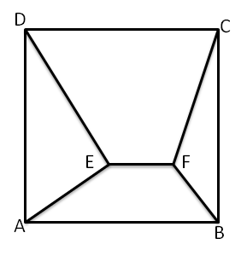
- Nella figura ABCD è un quadrato avente la diagonale lunga 2cm e AEC è eequilatero. Quanto vale l'area del quadrilatero AECB? (Giochi di Archimede 2007).
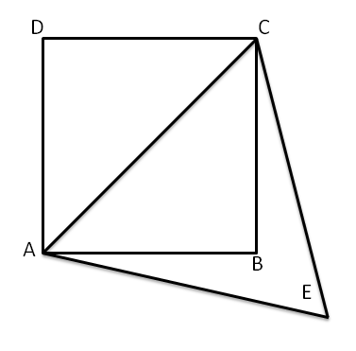
- Da un quadrato di lato 10 cm si tagliano i quattro angoli inmodo da ottenere un ottagono regolare. Quanto è lungo il lato dell'ottagono?
(Giochi d'Autunno 2010)
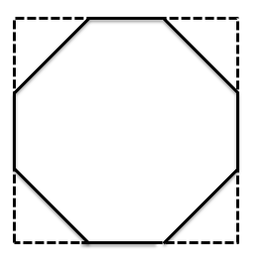
- Nella figura, il segmento DE è parallelo ad AB. Sapendo che l'area di DEC è uguale ai 3/4 di quella di ABC e che AC misura 1 m, quanto misura DC? (Giochi di Archimede 2006)
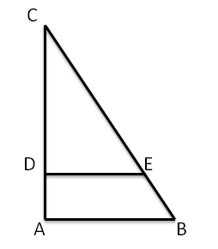
- Il triangolo ABC è rettangolo edd i cateti AB e AC misurano 3 m e 4 m rispettivamente. Siano B' e C' punti appartenenti ai lati AB e AC rispettivamente, tali ce la retta contenente il segmento B'C' sia parallela a quella contenete il segmento BC e distante 1 m da essa (vedi figura), Calcolare l'area del triangolo AB'C'. (Giochi di Archimede 2005)
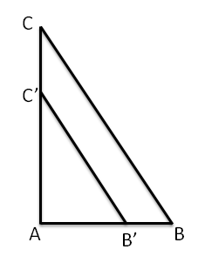
- L'area di un bosco. La figura di vertici F, O, I, N è un parallelogramma la cui base misura 1001 m e la cui altezza misura 2012m. Il punto S si trova sulla base N1 a 143m dal vertice I. Qual è l'area del qudrilatero BOIS? (Giochi d'Autunno 2011)
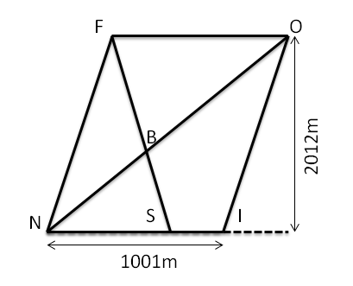

- Nel parallelogramma ABCD in figura il segmento BD è perpendicolare ad AB ed E e F sono i punti medi di AB e CD rispettivamente. Calcolare l'area del quadrilatero GEHF, sapendo che AB=5cm e BD=2cm. (Giochi d'Autunno 2011)
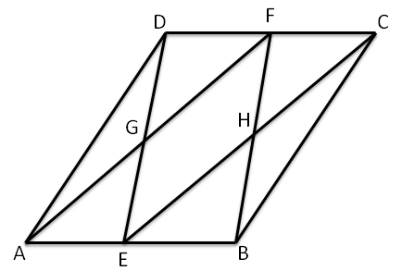
- In un triangolo due angoli misurano rispettivamente 30° e 105° ed il lato tra essi compreso è lungo 2cm. Qual è la misura del perimetro del triangolo? (Giochi d'Autunno 2010)
- In un parallelogramma di area 1 m² le lunghezze di due lati consecutivi sono una il doppio dell'altra. Inoltre uno degli angoli interni misura 60°. Quanto misura la diagonale minore? (Giochi d'Autunno 2011)
- In un triangolo equilatero ABC con lato di lunghezza 3 m, prendiamo i punti D, E e F sui lati AC, AB e BC rispettivamente, in modo che i segmenti AD e FC misurino 1 m e il segmento DE sia perpendicolare a AC. Quanto misura l'area del triangolo DEF? (Giochi d'Autunno 2010)
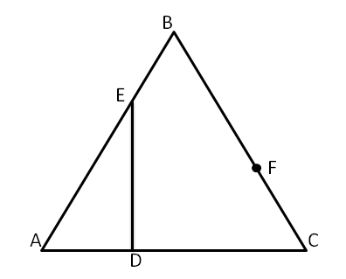
- Dato un quadrato ABCD si uniscono i punti medi dei lati aventi un vertice in comune formando un nuovo quadrato EFGH. Ripetiamo la stessa operazione per EFGH e otteniamo un nuovo quadrato A'B'C'D'. Quanto vale il rapporto tra l'area di ABCD e l'area di A'B'C'D'? (Giochi di Archimede 2005)
Copyright © Matematicamente.it 2012

Questo libro, eccetto dove diversamente specificato, è rilasciato nei termini della licenza Creative Commons Attribuzione – Condividi allo stesso modo 3.0 Italia (CC BY-SA 3.0) il cui testo integrale è disponibile al sito
http://creativecommons.org/licenses/by-sa/3.0/it/legalcode
Tu sei libero:
di riprodurre, distribuire, comunicare al pubblico, esporre in pubblico, rappresentare, eseguire e recitare quest'opera, di modificare quest'opera, alle seguenti condizioni:
Attribuzione — Devi attribuire la paternità dell'opera nei modi indicati dall'autore o da chi ti ha dato l'opera in licenza e in modo tale da non suggerire che essi avallino te o il modo in cui tu usi l'opera.
Condividi allo stesso modo — Se alteri o trasformi quest'opera, o se la usi per crearne un'altra, puoi distribuire l'opera risultante solo con una licenza identica o equivalente a questa.

Autori
Cristina Mocchetti: teoria, esercizi
Gemma Fiorito: teoria, esercizi
Antonio Bernardo: integrazioni, esercizi
Lucia Rapella: esercizi
Francesco Camia: esercizi

Gli esercizi contrassegnati con * sono tratti da Matematica 1, Dipartimento di Matematica, ITIS V.Volterra, San Donà di Piave, Versione [11-12] [S-A11], licenza CC, BY-NC-BD, per gentile concessione dei proff. che hanno reddatto il libro. Il libro è scaricabile da
http://www.istitutovolterra.it/dipartimenti/matematica/dipmath/docs/M1_1112.pdf

Collaborazione, commenti e suggerimenti
Se vuoi contribuire anche tu alla stesura e aggiornamento del manuale Matematica C3 o se vuoi inviare dei commenti e/o suggerimenti scrivi a antoniobernardo@matematicamente.it

Versione del documento
Versione 2.1 del 30.03.2012

